LAPORAN KERJA PRAKTEK

PERANCANGAN SISTEM INFORMASI PENDATAAN KARYAWAN (KSMART) PADA PT. SMARTINDO TELEKOM

Oleh :
RIYAN SANJAYA
23110036



PROGRAM STUDI TEKNIK INFORMATIKA

FAKULTAS ILMU KOMPUTER DAN TEKNOLOGI INFORMASI
UNIVERSITAS BUDI DARMA MEDAN

2024

LAPORAN KERJA PRAKTEK

PERANCANGAN SISTEM INFORMASI PENDATAAN KARYAWAN (KSMART) PADA PT. SMARTINDO TELEKOM

Disusun Sebagai Syarat Untuk Menyusun Skripsi Pada
Program Studi Strata 1Teknik Informatika

Oleh :
RIYAN SANJAYA
23110036



PROGRAM STUDI TEKNIK INFORMATIKA

FAKULTAS ILMU KOMPUTER DAN TEKNOLOGI INFORMASI
UNIVERSITAS BUDI DARMA MEDAN

2024

PERANCANGAN SISTEM INFORMASI PENDATAAN KARYAWAN (KSMART) PADA PT. SMARTINDO TELEKOM

Disusun Sebagai Syarat Untuk Menyusun Skripsi Pada Strata 1
Program Studi Teknik Informatika Universitas Budi Darma Medan

Yang Dipersiapkan dan Disusun Oleh :

RIYAN SANJAYA
23110036

Medan, 11 Juni 2024

Universitas Budi Darma | PT. Smartindo Telekom
Pembimbing | Pembimbing
Annisa Fadillah Siregar, M.Kom | Lestari, S. E
NIDN : 0122109302 | NIP : ST1-030

Diketahui oleh
Ketua Program Studi Teknik Informatika Fakultas Ilmu Komputer dan Teknologi Informasi Universitas Budi Darma Medan

NELLY ASTUTI HASIBUAN, S.Kom., M.Kom
NIDN: 0111108401

KATA PENGANTAR

Segala puji bagi Allah SWT, Rabb semesta alam. Shalawat dan salam semoga senantiasa tercurah kepada junjungan kita Nabi Muhammad SAW, beserta keluarga, sahabat, dan pengikutnya hingga akhir zaman. Dengan rahmat dan karunia-Nya, penulis dapat menyelesaikan laporan kerja praktik ini dengan baik. Laporan ini disusun sebagai salah satu syarat untuk menyelesaikan program pendidikan di Universitas Budi Darma pada Falkutas Ilmu Komputer dan Teknologi Informasi dan Program Studi Teknik Informatia.
Laporan kerja praktik ini berjudul “Perancangan Sistem Informasi Pendataan Karyawan (KSMART) pada PT.Smartindo Telekom” yang merupakan hasil dari kegiatan kerja praktik yang telah penulis laksanakan di PT. Smartindo Telekom selama 2 Bulan. Tujuan dari kerja praktik ini adalah untuk menerapkan ilmu yang telah penulis pelajari di bangku kuliah serta memperoleh pengalaman kerja yang nyata di dunia industri. Penulis menyadari bahwa laporan ini masih jauh dari sempurna, namun dengan adanya bimbingan, dukungan, dan bantuan dari berbagai pihak, laporan ini dapat terselesaikan dengan baik. Oleh karena itu, penulis ingin mengucapkan terima kasih kepada:
- Anissa Fadillah Siregar, S.Kom, M.Kom, selaku pembimbing akademik yang telah memberikan bimbingan dan saran selama penyusunan laporan ini.
- Lestari, S.E selaku pembimbing di tempat kerja praktik yang telah memberikan arahan dan kesempatan untuk belajar secara langsung.
- Nelly Astuti Hasibuan, M.Kom selaku Ketua Program Studi Teknik Informatika.
- Efori Buololo, M.Kom selaku Dekan Fakultas Ilmu Komputer dan Teknologi Informasi.
- Serta Bapak / Ibu dosen Universitas Budi Darma.
- Terimakasih juga kepada kedua orang tua saya yang selalu memberikan dukungan baik moral dan semangat untuk dapat menyelesaikan laporan ini.
- PT. Smartindo Telekom, yang telah memberikan kesempatan. untuk melaksanakan kerja praktik serta semua staf yang telah membantu penulis selama berada di sana.
- Teman-teman dan semua pihak yang tidak dapat penulis sebutkan satu per satu, yang telah memberikan dukungan moral dan material selama proses kerja praktik dan penyusunan laporan ini.
Semoga Allah SWT membalas segala kebaikan yang telah diberikan kepada penulis dan menjadikan laporan ini bermanfaat bagi semua pihak yang membacanya. Kritik dan saran yang membangun sangat penulis harapkan untuk perbaikan laporan ini di masa yang akan datang. Akhir kata, semoga laporan ini dapat bermanfaat dan mendapatkan hasil yang maksimal sesuai dengan harapan kita semua.

Medan, 11 Juni 2024 Hormat Penulis,

Riyan Sanjaya

ABSTRAK

Pendaataan karyawan merupakan proses penyimpanan informasi pribadi karyawan yang bekerja di perusahaan, yang umumnya dilakukan menggunakan software Microsoft Excel. Namun, metode ini memiliki beberapa kelemahan signifikan seperti kehilangan data, kerusakan perangkat, dan masalah aksesibilitas jika perangkat tertinggal atau rusak. Di PT. Smartindo Telekom, penggunaan Microsoft Excel untuk pendataan karyawan telah menimbulkan masalah serius terkait keefektifan pencarian berkas data serta keakuratan data yang diinginkan.
Untuk mengatasi masalah tersebut, perancangan sebuah sistem informasi berbasis website diperkenalkan. Sistem ini, yang diberi nama KSMART, bertujuan untuk mengurangi ketidakefisienan dalam proses pendataan yang berjalan. Dengan menggunakan teknologi web, sistem KSMART memungkinkan penyimpanan data yang lebih aman dan terpusat, sehingga mengurangi risiko kehilangan data dan memudahkan akses informasi. Proses perancangan melibatkan pengembangan antarmuka pengguna yang mudah diakses dan pengintegrasian fitur penyimpanan data yang handal.
Hasil dari implementasi sistem KSMART adalah peningkatan efisiensi dalam proses pendataan karyawan. Sistem ini tidak hanya memangkas biaya tempat penyimpanan berkas fisik, tetapi juga menyediakan akses yang mudah dan cepat dari berbagai lokasi, selama terhubung dengan internet. Dengan demikian, KSMART berhasil menciptakan solusi yang lebih efektif dan efisien untuk pendataan karyawan di PT. Smartindo Telekom.

Kata Kunci: Pendaataan Karyawan, Microsoft Excel, Sistem Informasi Berbasis Website, KSMART

DAFTAR ISI

SAMPUL LUAR… i
SAMPUL DALAM ii
ABSTRAK vi
KATA PENGANTAR iv
DAFTAR ISI vii
DAFTAR GAMBAR x
DAFTAR TABEL xi

BAB I PENDAHULUAN 1
  - Latar Belakang 1
  - Perumusan Masalah 2
  - Tujuan Kerja Praktek 2
  - Manfaat Kerja Praktek 3
  - Batasan Masalah 3
  - Metodologi Penelitian 4
  - Sistematika Penulisan 4

BAB II TINJAUAN UMUM PERUSAHAAN 6
  - SEJARAH TERBENTUKNYA PERUSAHAAN 6
  - Visi dan Misi 6
    - Visi 7
    - MISI 7
  - Struktur Organisasi 8
  - Tugas, Wewenang dan Tanggung Jawab 9
    - PIC CLUSTER 9
    - HRD 9
    - PSC 10
    - Admin Kasir 10
  - Logo dan Makna Logo 11
  - Denah Lokasi 12

BAB III LANDASAN TEORI 13
  - Sistem 13
    - Karakteristik Sistem 13
    - Informasi 14
    - Sistem Informasi 15
  - Data 16
    - Jenis-jenis Data 17
    - Pengolahan Data 17
    - Fungsi Data 18
    - Siklus Pengolahan Data 18
    - Analisis Data 18
  - Pendataan Karyawan 19
  - Alat Bantu Perancangan Sistem 19
    - Diagram Alir Dokumen 19
    - Data Flow Diagram (DFD) 20
    - Entity Relationship Diagram ( ERD ) 22
    - Flowchart Diagram 23
  - Database 24
  - Alat Bantu Pembuatan sistem 26
    - Browser Google Chrome 27
    - Hosting 27
    - VS Code 28
    - XAMPP 29
    - PHP 30
    - HTML 31
    - CSS 32
    - Javascript 32
    - Bootstrap 33
    - Datatables JS 33
    - Sweet Alert JS 34

BAB IV ANALISA DAN PERANCANGAN 35

Analisa Sistem PT Smartindo Telekom 35
    - Prosedur Pendataan Karyawan 36

Aliran Informasi (flow of document) 37

Perancangan Sistem Yang Diusulkan 38

Perancangan Database 38
    - Tabel Data file_dokumen 38
    - Tabel Data User_Akses 39
    - Tabel Data Level_Jobs 40
    - Tabel Data Karyawan 41

Perancangan Website KSMART 42
    - Rancangan Menu Login 42
    - Rancangan Halaman Dashboard 43
    - Rancangan Halaman Daftar Karyawan 44
    - Rancangan Halaman Tambah Karyawan 45
    - Rancangan Halaman Data Karyawan 46
    - Rancangan Halaman Detail Karyawan 46
    - Rancangan Halaman Dokumen Karyawan 47
    - Rancangan Halaman Lihat Dokumen 48
    - Rancangan Halaman Level Jabatan 49
    - Rancangan Tambah Level Jabatan 50

Rancangan Logika Flowchart 50
4.5.1. Flowchart Menu pada Dashboard 51

BAB V KESIMPULAN 53
  - Kesimpulan 53
  - Saran 53

DAFTAR PUSTAKA

LAMPIRAN

DAFTAR GAMBAR

Gambar 1 Bagan Struktur Organisasi 8
Gambar 2 Logo PT. Smartindo Telekom 11
Gambar 3 Denah Lokasi Perusahaan 12
Gambar 4. Bagan Aliran Informasi 37
Gambar 5 Halaman Login 42
Gambar 6 Halaman Dashbord KSMART 43
Gambar 7 Halaman Daftar Karyawan 44
Gambar 8 Halaman Tambah Karyawan 45
Gambar 9 Halaman data karyawan 46
Gambar 10 Rancangan Halaman Detail Karyawan 47
Gambar 11 Halaman Menu Dokumen 47
Gambar 12 Halaman Detail Karyawan 48
Gambar 13 Halaman Level Jabatan 49
Gambar 14 Halaman Detail Karyawan 50
Gambar 15 Flowchart Menu Dashboard 51

DAFTAR TABEL

Tabel 1 Diagram Alir 20
Tabel 2 Data Flow Diagram (DFD) 21
Tabel 3 Simbol Entity Relationship Diagram (ERD) 22
Tabel 4 Simbol-simbol pada flowchart 23
Tabel 5 Data tabel file_dokumen 39
Tabel 6 Data Tabel User_Akses 39
Tabel 7 Data Tabel Level_Jobs 40
Tabel 8 Data Tabel Data_Karyawan 41

BAB I

PENDAHULUAN

Latar Belakang
Pendataan karyawan adalah proses pengumpulan, penyimpanan, dan pengelolaan informasi yang berkaitan dengan para karyawan dalam suatu organisasi. Tujuan utamanya adalah untuk menyediakan catatan yang lengkap dan akurat mengenai data pribadi dan informasi lainnya yang relevan terkait dengan setiap karyawan. Proses pendataan karyawan meliputi pencatatan informasi dasar seperti nama, alamat, tanggal lahir dan kontak, serta detail lainnya. Pendataan karyawan biasanya dilakukan dengan menggunakan sistem manajemen informasi atau perangkat lunak khusus yang dapat membantu dalam mengelola dan memproses data dengan lebih efisien. Tidak dilakukannya proses pendaataan dengan baik akan memberikan hasil yang sangat buruk dalam pendataan karyawan di perusahan. Di tengah persaingan bisnis yang semakin ketat, perusahaan dituntut untuk memiliki sistem pendataan karyawan yang efisien dan terintegrasi untuk mendukung pengelolaan SDM yang optimal.
PT. Smartindo Telekom merupakan perusahaan yang bergerak di bidang Distribustor telekomunikasi dan telah berkontribusi dalam menyediakan pendistribusian produk smartfren kepada mitra outlet dan masyarakat umum. Sebagai bagian dari komitmen perusahaan untuk meningkatkan kualitas layanan distribusi dan efisiensi operasional yang dimana perusahaan menyadari perlunya perbaikan dalam manajemen SDM, terutama dalam hal pendataan karyawan.
Saat ini, proses pendataan karyawan di PT. Smartindo Telekom masih menggunakan metode manual yang rentan terhadap kesalahan, lambat, dan kurang terintegrasi. Data-data karyawan tersebar di berbagai dokumen dan file yang berbeda, menyulitkan akses dan pengelolaan informasi yang dibutuhkan oleh manajemen. Oleh karena itu, perusahaan bermaksud untuk merancang dan mengimplementasikan Sistem Informasi Pendataan Karyawan yang baru dan
terintegrasi guna meningkatkan efektivitas dan efisiensi dalam manajemen SDM.
Perancangan sistem informasi yang baru akan menambah efisiensi terhadap waktu pendataan karyawan, keakuratan data, keakuratan output yang di inginkan. Serta informasi data yang selalu up to date dengan catatan tidak menghilangkan proses- proses yang dilakukan sebelumnya.
Uraian masalah di atas menunjukkan betapa tingginya peranan teknologi komputerisasi dalam menunjang setiap pekerjaan manusia. Penulis mencoba membahas dalam laporan kerja praktek ini dengan judul “Perancangan Sistem Informasi Pendataan Karyawan pada PT.SMARTINDO TELEKOM”

Perumusan Masalah
Upaya yang dilakukan untuk menghindari pembahasan masalah yang luas tentang topik di atas, maka penulis akan merumuskan dalam beberapa bentuk pertanyaan sebagai berikut ini :
- Bagaimana proses pendataan karyawan di PT.Smartindo Telekom?
- Bagaimana pengolahan data karyawan di PT Smartindo Telekom?
- Bagaimana merancang sistem informasi pendataan karyawan di PT.Smartindo Telekom?

Tujuan Kerja Praktek
Kerja praktek dalam perancangan sistem informasi pendataan karyawan bertujuan untuk mencapai beberapa hal penting dalam konteks manajemen sumber daya manusia dan efisiensi operasional. Berikut tujuan kerja praktek ini adalah sebagai berikut:
- Untuk mengetahui proses pendataan karyawan di PT Smartindo Telekom.
- Untuk memastikan data karyawan yang tersimpan selalu up-to-date dan akurat.
- Untuk meningkatkan efisiensi proses pendataan karyawan dan Mengurangi beban administratif dalam mengelola data karyawan secara manual.
- Untuk Mengurangi kebutuhan akan proses manual yang memakan waktu dan biaya.

1.4 Manfaat Kerja Praktek
Manfaat kerja praktek ini antara lain adalah:
- Mengetahui proses pendataan karyawan di PT. Smartindo Telekom yang saat ini dilakukan menggunakan software Microsoft Excel. Data karyawan disimpan dalam file Excel yang mencakup informasi pribadi, riwayat pekerjaan, dan informasi terkait lainnya. Namun, metode ini memiliki beberapa kelemahan seperti risiko kehilangan data jika laptop rusak atau tertinggal, serta kesulitan dalam pencarian data yang efisien dan akurat.
- Mengetahui pengolahan data karyawan di PT Smartindo Telekom yang melibatkan pemrosesan manual melalui file Excel. Data dimasukkan, diubah, dan dicari secara manual, yang memakan waktu dan rentan terhadap kesalahan manusia. Ketiadaan sistem terpusat juga menyulitkan kolaborasi dan pengelolaan data secara real-time.
- Membangun dan merancang sistem informasi pendataan karyawan di PT. Smartindo Telekom dengan melibatkan pengembangan sistem berbasis website yang diberi nama KSMART. Sistem ini dirancang untuk menyimpan data karyawan secara terpusat dan aman, serta menyediakan antarmuka pengguna yang mudah digunakan. Proses perancangan mencakup analisis kebutuhan pengguna, desain database, pengembangan fitur-fitur kunci seperti pencarian dan pengelolaan data, serta pengujian dan implementasi sistem untuk memastikan keandalan dan efektivitasnya dalam meningkatkan efisiensi pendataan karyawan. Dapat memberikan akses cepat dan mudah ke data karyawan bagi pihak yang berwenang.

Batasan Masalah
Upaya yang dilakukan untuk menghindari perluasan pembahasan masalah maka penulis membuat batasan masalah yang dibahas sebagai berikut :
- Pendataan karyawan hanya pada bagian informasi umum (tidak secara detail) karyawan di PT. Smartindo Telekom.
- Perancangan sistem informasi yang akan dibangun berupa sebuah website dan dibangun dengan menggunakan Bahasa pemrograman PHP.

Metodologi Penelitian
Guna mendukung kegiatan yang dilakukan oleh penulis dalam mengumpulkan data yang dibutuhkan dalam penyusunan Laporan Kerja Praktek ini, maka ada beberapa metode yang digunakan sebagai berikut :
    - Penelitian Lapangan (Field Research)
Dengan cara ini penulis melakukan pengamatan secara langsung di Bagian HRD Kantor PT Smartindo Telekom. Dan mengumpulkan data yang diperlukan untuk mendapatkan informasi yang lebih akurat mengenai permasalahan.
    - Pengamatan (Observasi)
Penulis melakukan pengamatan secara langsung terhadap proses pendataan karyawan pada HRD di PT.Smartindo Telekom dan melihat dokumen – dokumen atau data berupa Excel yang disimpan oleh HRD tersebut.
    - Wawancara (Interview)
Dalam teknik wawancara ini penulis mengajukan pertanyaan secara langsung kepada pegawai yang bertugas sebagai HRD tentang proses atau alur yang dilakukan pada saat melakukan pendataan karyawan maupun proses yang dilakukan sebelum mendata karyawan baru.
    - Penelitian kepustakaan (Library research)
Penelitian kepustakaan yaitu penelitian yang dilakukan dengan mempelajari berbagai referensi yang berhubungan dengan masalah perancangan sistem, pemrograman , database dan mysql. Data yang diperoleh dengan penelitian kepustakaan ini paa umumnya adalah data sekunder yang penggunaannya adalah sebagai landasan teoritis dalam usaha memecahkan persoalan yang timbul dari hasil penelitian di lapangan.

Sistematika Penulisan
Untuk mempermudah penulisan laporan kerja praktek ini, maka penulis membuat sistematika penulisannya sebagai berikut :

BAB I : PENDAHULUAN
Pada bab ini berisikan tentang latar belakang pemilihan judul, perumusan masalah, tujuan dan manfaat penelitian, batasan masalah, metodologi penulisan dan juga sistematika penulisan.

BAB II : TINJAUAN UMUM PERUSAHAAN
Pada bab ini berisikan tentang sejarah berdirinya PT. Smartindo Telekom sebagai tempat pelaksaan kegiatan kerja praktek, struktur organisasi, tugas dan wewenang pejabat struktural serta lokasi tempat pelaksanaan kerja praktek, visi dan misi dan logo.

BAB III : LANDASAN TEORITIS
Pada bab ini berisikan tentang pengertian perancangan sistem informasi, pengertian pendataan karyawan, sekilas tentang PHP, MySQL, Hosting, VS Code, dan XAMPP

BAB IV : ANALISA DAN PERANCANGAN SISTEM
Bab ini berisikan tentang analisa sistem yang sedang berjalan pada PT. Smartindo Telekom, fungsi dan kegunaan sistem, perancangan diagram alir data sistem serta kelemahan dan keuntungan sistem yang sudah dibuat dan serta program sistem yang diusulkan.

BAB V : KESIMPULAN DAN SARAN
Bab ini berisi tentang kesimpulan dari permasalahan dan saran yang akan diajukan

BAB II
TINJAUAN UMUM PERUSAHAAN

SEJARAH TERBENTUKNYA PERUSAHAAN
PT. Smartindo Telekom adalah sebuah perusahaan yang bergerak dibidang distributor telekomunikasi produk dari PT. Smartfren, dimana perusahaan menawarkan jasa untuk penjualan,retail ke outlet – outlet yang bekerja sama dengan perusahan. Perusahaan menawarkan produk – produk smartfen ke mitra outlet dan menjaga hubungan baik dengan mitra – mitra outlet tersebut.
Perusahan PT. Smartindo Telekom didirikan oleh Bapak Putra Yudha pada tahun 2015. Perusahan adalah anak perusahan dari PT. Wahana Putra Yudha yang merupakan pusat dari perusahan PT. Smartindo Telekom. PT. Smartindo Telekom didirikan atas dasar kerja sama antara PT. Smartfren Telecom dengan PT. Wahana Putra Yudha pada tahun 2015, dan diberikan kepercayaan untuk melayani wilayah distribusi antara lain Medan, Deli Serdang, Kabanjahe dan Sidikalang yang disebut area Cluster 1. Saat ini perusahaan sudah berkembang dan melakukan pengambilan area (take over) wilayah area Cluster 4 dan beberapa area cluster lainnya yang sekarang wilayah PT. Smartindo Telekom ampir mencakup keseluruhan pulau dari Sumatera.

Visi dan Misi

Visi dan misi perusahaan adalah dua elemen kunci dalam merumuskan arah dan tujuan sebuah perusahaan. Hal ini dapat membantu memberikan panduan yang jelas kepada seluruh organisasi tentang apa yang ingin dicapai dan bagaimana mencapainya. Visi Perusahaan:
- Visi adalah gambaran besar tentang tujuan jangka panjang perusahaan. Ini adalah pandangan ideal atau cita-cita dari masa depan yang ingin dicapai oleh perusahaan. Visi harus menginspirasi, memotivasi, dan menetapkan arah yang jelas bagi seluruh organisasi. Contoh visi perusahaan bisa seperti: "Menjadi

pemimpin global dalam teknologi ramah lingkungan" atau "Membangun dunia yang lebih baik melalui inovasi dan kolaborasi."
- Misi Perusahaan: Misi adalah pernyataan yang lebih konkret tentang tujuan utama perusahaan, serta cara perusahaan tersebut beroperasi untuk mencapainya. Misi menggambarkan kegiatan pokok atau fokus utama perusahaan serta nilai-nilai yang mendasari operasi dan keputusan. Misalnya, misi perusahaan bisa berbunyi: "Menyediakan solusi teknologi yang inovatif untuk memperbaiki kualitas hidup masyarakat" atau "Memberikan layanan pelanggan terbaik dalam industri dengan fokus pada kepuasan dan keberlanjutan."
Visi dan misi perusahaan sebaiknya mencerminkan nilai-nilai inti perusahaan, aspirasi tinggi, dan komitmen terhadap keunggulan dalam segala hal yang dilakukan. Ini adalah landasan penting bagi strategi bisnis jangka panjang dan juga menjadi panduan bagi seluruh anggota organisasi dalam pengambilan keputusan sehari-hari.

Visi

Visi dari PT. Smartindo Telekom adalah “Menciptakan pelayanan distribusi produk yang maksimal dan efisien, dan menjunjung tinggi pelayanan yang sangat baik dan profesional kepada mitra – mitra outlet”

MISI

Misi dari PT. Smartindo Telekom adalah sebagai berikut:
- Mendistribusikan produk layanan telekomunikasi SMARTFREN ke semua mitra distributor
- Menjangkau pelayanan distribusi ke semua area yang tercangkup
- Memberikan pelayanan sales yang sangat baik kepada mitra – mitra distributor
- Menjunjung tinggi target yang diberikan oleh PT. SMARTFREN TELECOM
- Fokus mencapai Target yang diberikan PT. SMARTFREN TELECOM
- Selalu meningkatkan efisiensi, keefektifas, dan memaksimalkan pelayanan

2.4. Struktur Organisasi

Berikut ini adalah struktur organinasi dari perusahan PT. Smartindo Telekom karena terdapatnya banyak struktur jadi penulis bermaksud untuk merampingkan struktur yang hanya di Cluster 1 saja, dikarenakan penulis berada di wilayah kerja Cluster 1, dapat dilihat dari bagan ini:

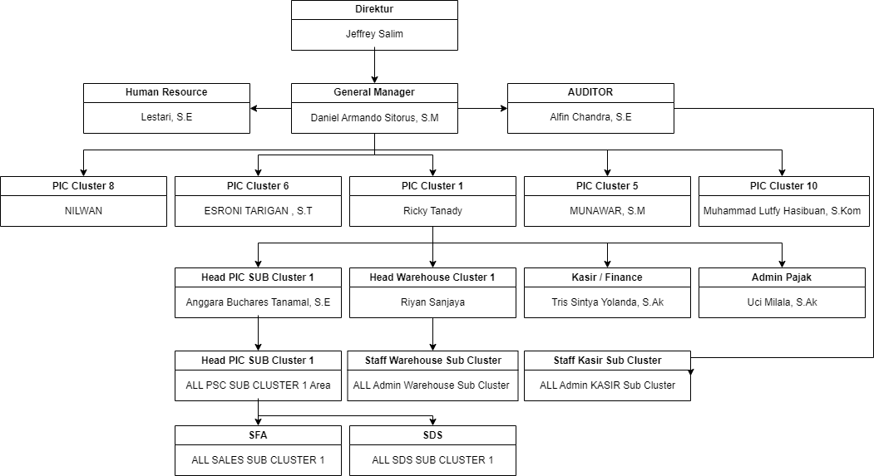

Gambar 1 Bagan Struktur Organisasi

Tugas, Wewenang dan Tanggung Jawab

Disini penulis akan menjabarkan beberapa level posisi antara lain PIC Cluster, HRD, Kasir dan PSC, dikarenakan informasi yang penulis dapatkan hanya berupa level posisi diatas, maka penulis hanya menjabarkan informasi diatas. Berikut ini adalah tugas, wewenang dan tanggung jawab masing – masing level jabatan tersebut:

PIC CLUSTER

PIC Cluster adalah level posisi di salah satu perusahan PT. Smartindto Telekom dimana jabatan tersebut setara dengan Kepala Cabang dari suatu area. Berikut ini adalah tugas, wewenang dan tanggung jawab posis tersebut yaitu:
- Memonitoring Distribusi Produk
- Membuat kebijakan cabang cluster 1
- Bertanggung jawab pencapaian target Cluster
- Memonitor pergerakan stock barang
- Bertanggung jawab atas semua karyawan pada Cluster
- Menjaga hubungan baik dengan mitra outlet
- Menganalisa perkembangan produk
- Memberhentikan karyawan
- Memonitor penjualan harian sales dan perkembangan dari All PSC Cluster
- Membuat rencana penjualan untuk mencapai target omset yang telah ditentukan
- Mengontrol dan memonitor pekerjaan admin
- Melakukan kunjungan kerja ke mitra outlet

HRD

PIC Cluster adalah level posisi di salah satu perusahan PT. Smartindto dimana HRD merupakan posisi penting pada perusahaan. Berikut ini adalah tugas, wewenang dan tanggung jawab posis tersebut yaitu :
- Memberikan program pelatihan yang relevan untuk meningkatkan

keterampilan dan kompetensi karyawan.
- Mengawasi dan menilai kinerja karyawan serta memberikan umpan balik untuk perbaikan.
- Bertanggung jawab pada proses rektrutmen karyawan, termasuk pendataan karyawan
- Mengawasi pekerjaan bagian laporan harian penjualan terhadap admin kasir
- Bertanggung jawab untuk menyediahkan dan mengatur operasional kantor

PSC

PSC Cluster adalah level posisi di salah satu perusahan PT. Smartindto Telekom dimana jabatan tersebut setara dengan Supervisor dari suatu area. Berikut ini adalah tugas, wewenang dan tanggung jawab posis tersebut yaitu:
- Bertanggung jawab atas pencapaian sales yang dibawahi
- Menerima keluan mitra outlet dan menindak lanjutinya
- Melakukan monitoring pencapaian sales
- Membantu sales dalam penjualan
- Merancang strategi bisnis untuk sales
- Menganalisa penjualan terhadap mitra outlet
- Mengirim laporan up to date tentang kondisi area tersebut

Admin Kasir

Admin Kasir adalah level posisi di salah satu perusahan PT. Smartindto Telekom dimana jabatan tersebut sangat diperlukan dimana proses tranksasi penjualan berlangsung. Berikut ini adalah tugas, wewenang dan tanggung jawab posis tersebut yaitu:
- Menerima setoran cash ataupun berupa transfer dari sales
- Membuat laporan harian penjualan sales
- Membuat laporan kas keluar dan masuk
- Membuat laporan transaksi harian
- Membuat laporan harian penjualan kepada PIC Cluster

Logo dan Makna Logo

Logo perusahaan adalah simbol visual yang mewakili identitas suatu perusahaan. Logo sering kali terdiri dari teks, gambar, atau kombinasi keduanya dan dirancang untuk memberikan kesan tertentu tentang perusahaan tersebut. Logo dari perusahaan PT. Smartindo Telekom memiliki desain simpel dan hanya memiliki dua warna. Berikut ini adalah logo perusahaan PT. Smartindo Telekom yaitu:



Gambar 2 Logo PT. Smartindo Telekom

Berikut ini penjabaran tentang makna logo dari PT. Smartindo telekom adalah sebagai berikut ini:
- Logo Berwarna Kuning, sering diasosiasikan dengan professional, kepercayaan dan kebahagiaan, sehingga bisa membantu membangun hubungan positif dengan pelanggan.
- Biru dapat memberikan kesan stabilitas dan keamanan, penting bagi perusahaan yang ingin menunjukkan fondasi yang kuat dan dapat diandalkan
- Dari logo tersebut menunjukan huruf S, yaitu dimana S merupakan huruf awal dari nama perusahaan
- Gambar logo juga menggambarkan tangan yang seolah berjabat tangan yang bermaksud logo tersebut erat dengan kerja sama yang kuat dan baik

Denah Lokasi

Karena PT. Smartindo Telekom memiliki banyak cabang, maka penulis akan Membuat hanya lokasi dari kantor PT. Smartindo Telekom yang membawahi area Cluster 1. Adapun denah lokasinya adalah sebagai berikut ini:
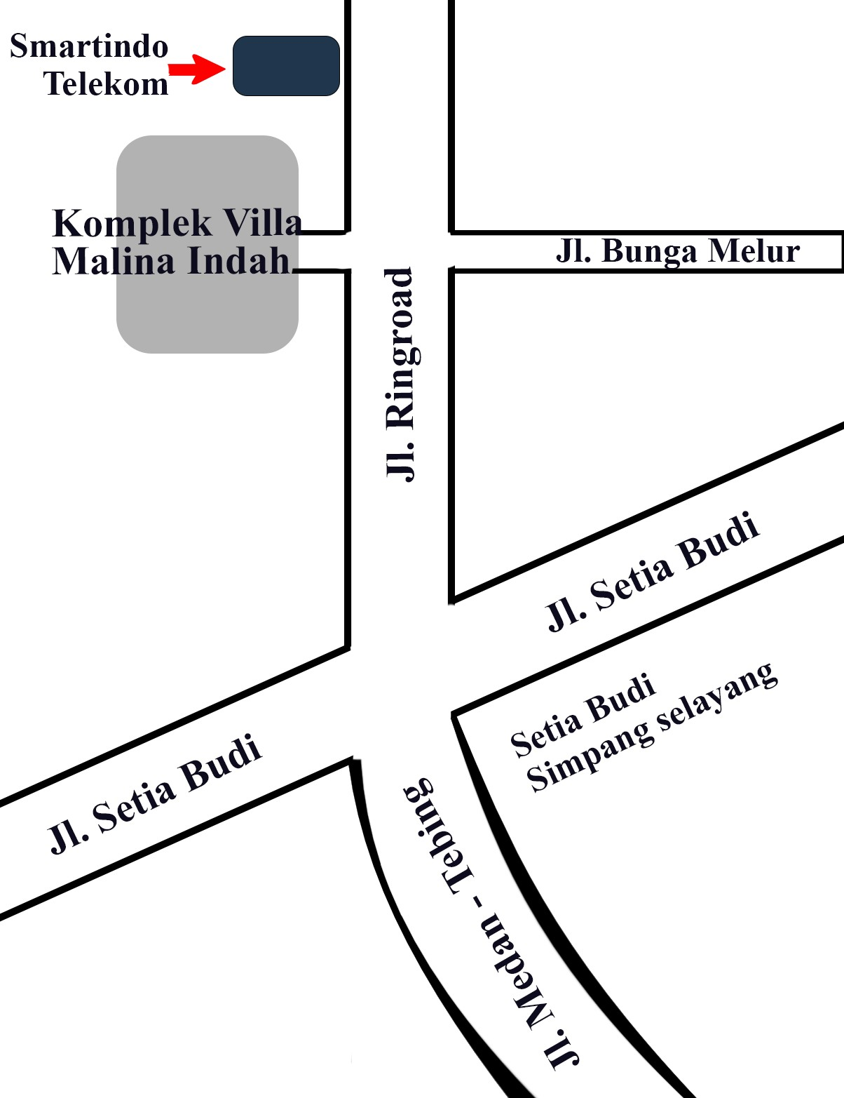

Gambar 3 Denah Lokasi Perusahaan

BAB III LANDASAN TEORI

Sistem

Sistem merupakan kumpulan elemen atau komponen yang saling berinteraksi dan bekerja sama untuk mencapai tujuan tertentu. Elemen-elemen ini dapat berupa orang, teknologi, informasi, prosedur, dan struktur organisasi yang diorganisir untuk menghasilkan keluaran tertentu yang diinginkan. Sistem sering kali terdiri dari beberapa subsistem yang masing-masing memiliki fungsi dan peran spesifik, tetapi semuanya berkontribusi terhadap tujuan keseluruhan sistem. Sistem adalah kombinasi dari orang, teknologi, proses, dan data yang dirancang untuk mengumpulkan, memproses, menyimpan, dan mendistribusikan informasi untuk mendukung pengambilan keputusan dan kontrol dalam suatu organisasi
Sistem mengandung arti kumpulan dari elemen-elemen yang berinteraksi untuk mencapai suatu tujuan tertentu. Sistem ini menggambarkan suatu kejadian- kejadian dan kesatuan yang nyata adalah suatu objek nyata, seperti tempat, benda, dan orang-orang yang betul-betul ada dan terjadi.

Karakteristik Sistem

Menurut Joginto, suatu sistem mempunyai karakteristik atau sifat-sifat tertentu, yakni mempunyai komponen-komponen (component), Batasan Sistem (boundry), Lingkuangan Luar sistem (environments), penghubung (interface), Masukan (input), Keluaran (output), Pengolahan (Process), sasaran (objective) atau tujuan (goal).
Adapun karakteristik sistem adalah sebagai berikut:

- Komponen Sistem (Components)

Suatu sistem dari sejumlah komponen yang saling berinteraksi, yang saling bekerja sama membentuk satu kesatuan.

- Batasan Sistem

Batasan sistem (boundary) merupakan daerah yang membatasi antara suatu sistem dengan sistem yang lainnya atau dengan lingkungan lainnya.
- Lingkuangan Luar Sistem

Lingkuangan luar sistem (evinronment) dari suatu sistem adalah apapun diluar batas sistem yang mempengaruhi operasi sistem.
- Penghubung Sistem

Penghubung (interfance) merupakan media penghubung antara satu subsistem dengan subsistem yang lainnya.
- Masukan Sistem

Masukan sistem (input) sistem adalah energi yang masukan ke dalam sistem.

- Keluaran Sistem

Keluaran (output) sistem adalah hasil dari energi yang diolah dan diklafikasikan menjadi keluaran yang berguna dan sisa pembuangan.
- Pengolahan Sistem

Suatu sistem dapat mempunyai suatu bagian pengolah yang akan merubah masukan menjadi keluaran.
- Sasaran Sistem

Sebuah sistem pasti mempunyai sasaran (objective) atau tujuan (goal).

Informasi

Informasi adalah data yang diolah menjadi bentuk yang lebih berguna dan lebih berarti pada penerimanya. Informasi dapat disimpulkan data yang diolah menjadi suatu bentuk yang berarti dan bermanfaat bagi yang membutuhkan dan berguna untuk mengambil keputusan pada saat sekarang maupun masa yang akan datang dan informasi tidak dapat dipisahkan dari data, karena informasi adalah hasil dari pengertian data yang bermanfaat dalam pengambilan keputusan, dimana

sumber informasi adalah data. Informasi akan diperoleh setelah data-data mentah diproses atau diolah.
Sebuah Informasi harus didukung oleh tiga factor. Adapun 3 faktor tersebut adalah sebagai berikut:
- Akurat (Accurate)

Informasi harus akurat agar informasi tidak terjadi kesalahan sehingga mendukung pihak manajemen dalam pengambilan keputusan.
- Relevan

Informasi yang diperoleh sesuai dengan yang dibutuhkan atau informasi tersebut bermanfaat bagi pemakai.
- Tepat Waktu (Timelines)

Informasi yang diiperoleh sesuai dengan yang dibutuhkan atau informasi yang datang pada penerima tidak terlambat.
Dari hasil diatas dapat disimpulkan bahwa informasi adalah merupakan hasil (output) dari pengelolahan data yang lebih berguna dan lebih berarti bagi penerimanya yang menggambarkan kejadian-kejadian (event) yang nyata yang digunakan dann mengurangi ketidak pastian di dalam proses pengambilan keputusan.

3.1.3. Sistem Informasi

Sistem Informasi adalah suatu sistem dalam suatu organisasi yang mempertemukan kebutuhan pengolahan transaksi harian, mendukung operasi, bersifat manajerial dan kegiatan strategi dari suatu organisasi dan menyediakan pihak luar tertentu dengan laporan-laporan yang digunakan. Sistem Informasi juga mempunyai komponen-komponen yang disebut dengan blok bangunan (building Block) yaitu:
- Blok Masukkan (Input Block)
Blok masukkan mewakili data yang masuk ke dalam sistem informasi.

- Blok Model (Model Block)

Kombinasi prosedur, logika, dan model matematik yang akan memanipulasi data input dan data yang tersimpan di basis data dengan cara yang sudah ditentukan untuk menghasilakan keluaran yang diinginkan.
- Blok Keluaran (Output Block)
Produk dari sistem informasi yang berupa informasi yang berkualitas dan dokumentasi yang berguna untuk semua tingkatan manajemen serta pemakai sistem.
- Blok Teknologi (Technology Block)
Teknologi merupakan kotak alat (tool box) dalam sistem informasi. Teknologi yang digunakan untuk menerima input, menjalankan model, menyimpan dan mengakses data, menghasilkan dan mengirimkan keluaran serta membantu pengendalian dari sistem secara menyeluruh. Teknologi terdiri dari tiga bagian utama, yaitu teknisi (humanware/brainware), perangkat lunak (software) dan perangkat keras (hardware).
- Blok Basis data (Database Block)
Merupakan kumpulan dari data yang saling berhubungan satu sama lain, tersimpan di dalam perangkat keras komputer dan digunakan perangkat lunak untuk memanipulasinnya. Basis data diakses dan dimanipulasi dengan menggunakan perangkat lunak paket yang disebut DBMS (Database Management System).
- Blok Kendali (Control Block)
Beberapa pengendali dirancang dan diterapkan secara untuk menanggulangi gangguan-gangguan terhadap sistem.

Data

Data merupakan bentuk yang masih mentah yang belum dapat bercerita banyak, sehingga perlu diolah lebih lanjut data di olah melalui suatu model untuk menghasilkan informasi. Data adalah kenyataan yang jamak dari bentuk tanggal atau data item. Data adalah kenyataan yang menggambarkan suatu kejadian- kejadian dan kesatuan kenyataan.

Jenis-jenis Data

Data menurut sifatnya terbagi menjadi dua, yaitu data kuantitatif dan kualitatif dan berikut jenis-jenis data:
- Data kualitatif merupakan data yang berbentuk kalimat bukan berbentuk angka. Data kualitatif didapat melalui berbagai jenis cara pengempulan data seperti analis dokumen, wawancara, diskusi terfokus, atau observasi yang sudah dituangkan kedalam catatan lapagan atau transkip. Bentuk lain dari datakualitatif adalah foto yang didapat melalui pemotretan atau rekaman video. Contoh dari data kualitatif adalah:
  - Nama
  - Alamat
  - Jenis kelamin, dan lain-lain
- Data kuantitatif merupakan data berbentuk angka atau bilangan sesuai dengan kriterianya, dan kuantitatif bisa diolah atau dianalisis memakai teknik perhitungan statistika atau matimatika. Contoh dari data kuantitatif adalah:
  - Tanggal Lahir
  - Data Gaji
  - No Induk, dan lain-lain

Pengolahan Data

Pengolahan data secara sederhana di artikan sebagai proses mengartikan data-data lapangan sesuai dengan tujuan, rancangan, dan sifat penelitian, misilnya alam rancangan penelitian kuantitatif, maka angka-angka yang diperoleh melalui alat/pengumpulan data tersebut harus diolah secara kuantitatif. Lain halnya dalam rancangan penelitian kualitatif, maka pengolahan data menggunakan teknik nonstatistik, mengingat data lapangan disajikan dalam bentuk narasi atau kata- kata, maka pengolahan datanya tidak bisa dikuantifikasikan. Perbedaan ini adalah harus dipahami oleh penulis atau siapapun yang melakukan penelitian, sehingga penyajian data dan analisa kesimpulan penelitian relavan dengan sifat atau jenis-

jenis data dan prosedur pengolahan data yang akan digunakan.

Fungsi Data

Fungsi data pada dasarnya adalah:
- Untuk membuat keputusan
- Sebagai dasar suatu perancanaan
- Sebagai alat pengendali terhadap pelaksanaan atau implementasi suatu aktivitas
- Sebagai dasar evaluasi terhadap sautu kegiatan

Siklus Pengolahan Data

Menurut Joyayanto data yang diolah melalui suatu model menjadi informasi, penerimaan kemudian menerimainformasi tersebut, membuat suatu keputusan dan melakukan tindakan, yang berarti menghasilkan sautu tindakan lain yang akan membuat suatu dan kembali. Data tersebut akan ditangkap sebagai input, proses kembali lewat suatu model dan seterusnya membentuk suatu siklus yang disebut pengolahan data.

3.2.5 Analisis Data

Dalam pengolahan data kita juga harus melakukan penelitian dalam melakukan penelitian itu, analisis data dibedakan pada dua jenis yaitu, analisis data kuantitatif dan kualitatif.Pada hakekatnya dikenal dua model penelitian yang berdasarkan kepada aliran positisme dan fenomenologis.Positisme melahirkan paradigma kuantitatif yaitu paradigma penelitian yang menjanjikan hasilnya dalam bentuk deksripsi dengan menggunakan angka-angka perancangan menjelaskan dua hubungan variabel dan atau lebih sedangkan fenomenalogis melahirkan fenomena faradigma keadilan kuantitatif.Penelitian kaulitatif adalah penelitian dengan jalan mengamati dan pengumpulan datanya dilakukan dengan latar ilmiah.

Pendataan Karyawan

Pendataan karyawan adalah proses atau kegiatan untuk mengumpulkan, menyimpan, dan mengelola informasi tentang karyawan dalam suatu organisasi. Tujuan utamanya adalah untuk memastikan bahwa informasi yang relevan tentang setiap karyawan tersedia dan terdokumentasi dengan baik. Pendataan karyawan mencakup berbagai aspek, termasuk data pribadi, riwayat pekerjaan, kualifikasi, pelatihan, evaluasi kinerja, gaji, manfaat, dan informasi lain yang berkaitan dengan hubungan kerja dengan perusahaan. Dengan pendataan karyawan yang baik, perusahaan dapat mengelola sumber daya manusia mereka dengan lebih efisien, memenuhi kebutuhan administratif, dan mendukung pengambilan keputusan yang lebih baik dalam hal pengelolaan tenaga kerja.

Alat Bantu Perancangan Sistem

Perancangan sistem adalah proses menentukan bagaimana suatu sistem akan menyelesaikan apa yang harus diselesaikan, menyangkut konfigurasi komponen hardware dan sorfware dari sistem sehingga setelah instalasi akan benar-benar memuaskan user[2].
Perancangan sistem banyak peralatan sebagai alat bantu yang digunakan untuk mempermudah dalam suatu pekerjaan, antara lain:

    - Diagram Alir Dokumen

Alat analisis yang dipakai adalah Diagram Alir Dokumen (Flow of Dokumen). Bagan alir dokumen menggambarkan model dari sistem informasi secara fisik yang melibatkan beberapa departemen di perusahaan tersebut.
- Sebagai alat bantú untuk mendefenisikan kegiatan
- Sebagai Dokumentasi

SIMBOL |  |  | KETERANGAN
 |  |  | Dokumen, simbol ini digunakan untuk menggambarkan semua jenis dokumen.
 |  |  | Proses manual, simbol ini digunakan untuk menggambarkan kegiatan manual atau pekerjaan yang dilakukan tanpa menggunakan komputer.
 |  |  | Proses komputer, simbol ini menggambarkan kegiatan proses dari pengolahan data dengan komputer.
Arsip, simbol ini digunakan untuk menggambarkan file
komputer atau tidak komputer yang disimpan sebagai arsip. Di dalam simbol ini bisa tulis huruf F.
 |  |  | Penghubung pada halaman yang sama.
 |  |  | Penghubung pada halaman yang berbeda.

Tabel 1 Diagram Alir
Sumber: H.M, Jogiyanto, 2009[2].

Data Flow Diagram (DFD)

Merupakan gambaran sistem secara logika yang tidak tergantung pada perangkat keras, perangkat lunak, struktur data. Keuntungan dari DFD, memudahkan pemakai yang kurang menguasai bidang komputer untuk mengerti sistem yang akan dikerjakan atau dikembangka.
Suatu langkah atau metode untuk membuat sebuah perancangan sistem yang mana berorientasi pada alur data yang bergerak kesebuah sistem lainnya. Merupakan alat dalam pembuatan suatu model yang memungkinkan professional sistem, dan berfungsi untuk menggambarkan sistem sebagai suatu jaringan

metode fungsional yang dihubungkan antara satu sama lain menggunakan alur data, baik secara komputerisasi maupun manual. DFD ini merupakan suatu aplikasi pembuatan model yang paling banyak digunakan, khususnya bila fungsi- fungsi sistem adalah bagian yang kompleks dan lebih penting dari pada data yang dimanipulasi sebuah sistem. Dengan nama lain, DFD ialah alat pembuatan model yang memberikan penekanan hanya pada fungsi sistem. Simbol-simbol yang digunakan dalam DFD yaitu:

Sumber: Tata Sutabri, Analisis Sistem Informasi, 2012[2].

NO | SIMBOL |  | ARTI | KETERANGAN
1 |  |  | Entity | Simbol ini digunakan untuk menggambarkan asal atau tujuan data
2 |  |  | Proses | Simbol ini digunakan untuk proses pengolhan atau  transformasi data
3 |  |  | Data Flow | Simbol ini digunakan untuk menggambarkan aliran data yang  berjalan
4 |  |  | Data Store | Simbol ini digunakan untuk menggambarkan data Flow yang sudah disimpan

Tabel 2 Data Flow Diagram (DFD)

Entity Relationship Diagram ( ERD )

Berisi komponen-komponen dari suatu himpunan entitas dan himpunan relasi yang masing-masing dilengkapi dengan atribut-atribut yang mempresentasikan seluruh fakta.suatu model untuk menjelaskan hubungan antar data dalam basis data berdasarkan objek-objek dasar data yang mempunyai hubungan antar relasi . Erd untuk memodelkan struktur data dan hubungan antar data, untuk menggambarkannya digunakan beberapa notasi dan simbol. Satu model yang digunakan untuk mendesain database dengan tujuan menggambarkan data yang berelasi pada sebuah database. Umumnya setelah perancangan ERD selesai berikutnya adalah mendesain database secara fisik yaitu pembuatan tabel, index dengan tetap mempertimbangkan performance. Kemudian setelah database selesai dilanjutkan dengan merancang aplikasi yang melibatkan database. Dalam dunia nyata yang dapat dibedakan dengan objek lain, sebagai contoh mahasiswa,dosen,departemen. Entitias terdiri atas beberapa atribut sebagai contoh atribut dari entitas mahasiswa adalah nim,nama,alamat,email, dll. Atribut nim merupakan unik untuk mengidentifikasikan / membedakan mahasiswa yg satu dengan yg lainnya. Simbol-simbol yang digunakan dalam Entity Relationship Diagram yaitu:

Tabel 3 Simbol Entity Relationship Diagram (ERD)

SIMBOL |  | KETERANGAN
 |  | Entity. Simbol yang menyatakan himpunan entitas ini bisa berupa: suatu elemen lingkungan, sumber daya, atau transaksi, yang begitu pentingnnya bagi perusahaan sehingga didokumentasikan dengan data.
 |  | Attribut. Simbol terminal ini untuk menunjukan nama- nama atribut yang ada pada entiti.

Primary Key Attribute. Simbol atribut yang digarisbawahi, berfungsi sebagai key (kunci) di antara nama-nama atribut yang ada pada suatu entiti.
Relationship. Simbol ini menyatakan relasi ini digunakan untuk menunjukkan hubungan yang ada antara entiti yang satu dengan entiti yang lainnya.
Link. Simbol berupa garis ini digunakan sebagai penghubung antar himpunan relasi dengan himpunan entitas dan himpunan entitas dengan atribunya.

Sumber: Tata Sutabri, Analisis Sistem Informasi, 2012.

Flowchart Diagram

Merupakan alat bantu yang digunakan untuk menerangkan logika program, berupa suatu bagan yang menjelaskan secara rinci langkah-langkah dari proses program[2]. suatu bagan dengan simbol-simbol tertentu yang menggambarkan urutan proses secara mendetail dan hubungan antara suatu proses (instruksi) dengan proses lainnya dalam suatu program. Bagan alir program dibuat dengan menggunakan simbol-simbol standar sebagai berikut:

Tabel 4 Simbol-simbol pada flowchart

No | Simbol | Nama | Keterangan
1. | 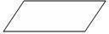 | Simbol Input/Output | Digunakan untuk mewakili data input/output.
2. | 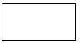 | Simbol Proses | Digunakan untuk mewakili suatu proses.

3. | 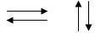 | Simbol Garis Alir | Digunakan untuk menunjukkan arus dari  proses.
4. |  | Simbol Penghubung | Digunakan untuk menunjukkan sambungan dari bagan alir yang terputus. Baik pada halaman yang sama maupun di halaman berikutnya.
5. | 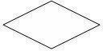 | Simbol Keputusan | Digunakan untuk suatu penyelesaian kondisi di dalam program.
6. | 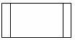 | Simbol Proses Terdefinisi | Digunakanuntuk menunjukkan suatu operasi
7. | 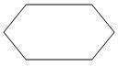 | Simbol Persiapan | Digunakan untuk memberi/menset nilai awal suatu  besaran.
8. | 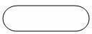 | Simbol Titik Terminal | Digunakan untuk menunjukkan awal dan akhir  dari suatu proses

Sumber: Jogiyanto HM,” Analisa dan Desain Pengolahan Data”,2005, Hal 798[2].

Database

Database adalah kumpulan fakta-fakta sebagai representasi dari dunia nyata yang saling berhubungan dan mempunyai arti tertentu . Database adalah

kumpulan data yang terdiri atas satu atau lebih tabel yang terintegrasi satu sama lain, di mana setiap pemakai (user) diberi wewenang (otorisasi) untuk dapat mengakses (mengubah, menghapus, menganalisis, menambah, dan memperbaiki) data dalam tabel-tabel tersebut . Beberapa manfaat database yang bisa kita dapatkan antara lain:
- Kecepatan dan Kemudahan
Database memiliki kemampuan dalam menyeleksi data sehingga menjadi suatu kelompok yang terurut dengan cepat. Hal inilah yang ahirnya dapat menghasilkan informasi yang dibutuhkan secara cepat pula. Seberapa cepat pemrosesan data oleh database tergantung pula pada perancangan databasenya.
- Pemakaian Bersama-sama
Suatu database bisa digunakan oleh siapa saja dalam suatu perusahaan. Sebagai contoh database mahasiswa dalam suatu perguruan tinggi dibutuhkan oleh beberapa bagian, seperti bagian admin, bagian keuangan, bagian akademik. Ke semua bidang tersebut membutuhkan database mahasiswa namun tidak perlu masing-masing bagian membuat databasenya sendiri, cukup database mahasiswa satu saja yang disimpan di server pusat. Nanti aplikasi dari masing- masing bagian bisa terhubung ke database mahasiswa tersebut.
- Kontrol Data Terpusat
Masih berkaitan dengan point ke dua, meskipun pada suatu perusahaan memiliki banyak bagian atau divisi tapi database yang diperlukan tetap satu saja. Hal ini mempermudah pengontrolan data seperti ketika ingin mengupdate data mahasiswa, maka kita perlu mengupdate semua data di masing-masing bagian atau divisi, tetapi cukup di satu database saja yang ada di server pusat.
- Menghemat Biaya Perangkat
Dengan memiliki database secara terpusat maka di masing-masing divisi tidak memerlukan perangkat untuk menyimpan database berhubung database

yang dibutuhkan hanya satu yaitu yang disimpan di server pusat, ini tentunya memangkas biaya pembelian perangkat.
- Keamanan Data
Hampir semua aplikasi manajemen database sekarang memiliki fasilitas manajemen pengguna.Manajemen pengguna ini mampu membuat hak akses yangberbeda-beda disesuaikan dengan kepentingan maupun posisi pengguna.Selain itu data yang tersimpan di database diperlukan password untuk mengaksesnya.
- Memudahkan dalam pembuatan Aplikasi baru
Dalam poin ini database yang dirancang dengan sangat baik, sehingga si perusahaan memerlukan aplikasi baru tidak perlu membuat database yang baru juga, atau tidak perlu mengubah kembali struktur database yang sudah ada.Sehingga si pembuat aplikasi atau programmer hanya cukup membuat atau pengatur antarmuka aplikasinya saja.

Alat Bantu Pembuatan sistem

Alat bantu pembuatan sistem merujuk pada berbagai perangkat lunak, kerangka kerja (framework), atau bahkan metodologi yang digunakan untuk membangun sistem perangkat lunak atau sistem informasi. Berikut beberapa contoh alat bantu pembuatan sistem yang umum digunakan:
- Integrated Development Environments (IDEs): IDE adalah perangkat lunak yang menyediakan berbagai alat untuk menulis, menguji, dan memecahkan bug dalam kode. Contoh IDE termasuk Visual Studio, IntelliJ IDEA, dan Eclipse.
- Kerangka Kerja (Framework): Kerangka kerja adalah kumpulan alat, pustaka, dan aturan yang digunakan untuk mempermudah pengembangan aplikasi. Contoh kerangka kerja web termasuk Ruby on Rails, Django, dan Laravel.
- Perangkat Lunak Manajemen Proyek: Alat seperti Jira, Trello, dan Asana membantu dalam mengelola proyek pengembangan perangkat lunak dengan melacak tugas, jadwal, dan kolaborasi tim.
- Bahasa Pemodelan (Modeling Languages): Bahasa seperti UML (Unified Modeling Language) digunakan untuk memodelkan struktur dan perilaku sistem sebelum kode sebenarnya ditulis.

- Perangkat Lunak Manajemen Versi: Alat seperti Git, Subversion, dan Mercurial digunakan untuk mengelola perubahan dalam kode sumber, memfasilitasi kolaborasi tim, dan memantau revisi.
- Database Management Systems (DBMS): DBMS seperti MySQL, PostgreSQL, dan MongoDB digunakan untuk menyimpan dan mengelola data yang diperlukan oleh sistem.
- Perangkat Lunak Pengujian (Testing Software): Alat seperti Selenium, JUnit, dan Pytest digunakan untuk menguji keandalan dan kinerja sistem.
- Pustaka dan Framework Khusus: Terkadang, pengembang menggunakan pustaka atau framework khusus untuk kebutuhan tertentu, seperti TensorFlow untuk pembelajaran mesin atau Flask untuk pengembangan web dengan Python.
- Metodologi Pengembangan Perangkat Lunak: Metodologi seperti Scrum, Kanban, dan Waterfall digunakan untuk mengatur proses pengembangan perangkat lunak.

Browser Google Chrome

Google Chrome adalah peramban web yang dikembangkan oleh Google. Dikenal karena kecepatan dan keamanannya, Chrome menawarkan pengalaman menjelajah web yang lancar dan intuitif kepada pengguna di berbagai platform, termasuk Windows, macOS, Linux, Android, dan iOS. Fitur-fitur kunci termasuk mesin render yang cepat, antarmuka pengguna yang bersih, opsi kustomisasi yang luas, sinkronisasi data antar perangkat, serta berbagai ekstensi dan aplikasi yang memperluas fungsionalitasnya. Selain itu, Chrome juga menyediakan berbagai fitur keamanan, seperti filter anti-phishing dan mode penjelajahan pribadi, yang membantu melindungi pengguna saat mereka menjelajah internet. Dengan popularitasnya yang besar dan terus berkembang, Google Chrome telah menjadi salah satu peramban web terkemuka di dunia.

Hosting

Hosting adalah layanan yang disediakan oleh perusahaan hosting web, yang memungkinkan individu atau organisasi untuk memuat dan menyimpan situs web atau aplikasi web mereka di server yang dapat diakses melalui internet.

Dengan layanan hosting, situs web atau aplikasi web Anda menjadi tersedia untuk diakses oleh pengguna di seluruh dunia. Ada berbagai jenis hosting, termasuk:
- Shared Hosting: Situs web Anda berbagi sumber daya server dengan situs web lain di server yang sama.
- Virtual Private Server (VPS) Hosting: Meskipun Anda masih berbagi server dengan situs web lain, Anda memiliki lingkungan server virtual yang terisolasi.
- Dedicated Hosting: Anda memiliki server fisik secara eksklusif untuk situs web atau aplikasi web Anda sendiri.
- Cloud Hosting: Situs web atau aplikasi web Anda dihosting di sejumlah server yang saling terhubung dalam sebuah "cloud", sehingga memungkinkan untuk penskalaan yang lebih fleksibel dan tingkat ketersediaan yang lebih tinggi.

VS Code

Visual Studio Code (VS Code) adalah editor kode sumber yang dikembangkan oleh Microsoft. Ini adalah perangkat lunak sumber terbuka dan sangat populer di kalangan pengembang perangkat lunak karena kecepatan, kustomisasi, dan beragam fitur yang ditawarkannya. Berikut beberapa poin kunci tentang VS Code:
- Ringan dan Cepat: VS Code dirancang untuk menjadi ringan dan responsif, bahkan saat digunakan dalam proyek yang besar. Ini membuatnya menjadi pilihan yang baik untuk pengembangan perangkat lunak yang membutuhkan produktivitas tinggi.
- Kustomisasi: Pengguna dapat dengan mudah mengkustomisasi antarmuka, tema, dan berbagai aspek lain dari VS Code sesuai dengan preferensi mereka. Terdapat juga banyak ekstensi yang tersedia untuk memperluas fungsionalitas editor.
- Integrasi dengan Berbagai Bahasa dan Teknologi: VS Code memiliki dukungan yang baik untuk berbagai bahasa pemrograman dan teknologi, termasuk JavaScript, Python, Java, C#, dan banyak lagi. Ini juga dapat

diintegrasikan dengan alat pengembangan dan kerangka kerja populer seperti Git, Docker, dan Kubernetes.
- Fitur-fitur Produktivitas: VS Code dilengkapi dengan berbagai fitur yang dirancang untuk meningkatkan produktivitas pengembangan, seperti pencarian dan penggantian yang canggih, debugging yang terintegrasi, linting kode, serta banyak lagi.
- Komunitas yang Aktif: Ada komunitas yang sangat aktif di sekitar VS Code, yang berarti ada banyak tutorial, ekstensi, dan sumber daya lainnya yang tersedia untuk membantu pengguna memaksimalkan pengalaman mereka dengan editor ini.
Secara keseluruhan, Visual Studio Code adalah alat yang kuat dan fleksibel untuk pengembangan perangkat lunak yang memiliki keunggulan dalam kecepatan, kustomisasi, dan dukungan untuk berbagai bahasa dan teknologi.

XAMPP

XAMPP adalah paket perangkat lunak yang digunakan untuk membuat dan mengelola lingkungan pengembangan web lokal. Nama "XAMPP" sendiri adalah singkatan dari "X" yang melambangkan sistem operasi apa pun (Windows, Linux, macOS), "Apache" (server web), "MySQL" (sistem manajemen basis data), "PHP" (bahasa pemrograman server-side), dan "Perl" (bahasa skrip umum).
XAMPP menyediakan lingkungan pengembangan yang lengkap dan siap pakai, memungkinkan pengembang untuk menjalankan dan menguji aplikasi web secara lokal di komputer mereka tanpa harus terhubung ke internet. Ini sangat berguna dalam pengembangan dan pengujian aplikasi web sebelum diluncurkan ke server yang sebenarnya. Komponen utama XAMPP adalah:
- Apache: Sebuah server web yang populer digunakan untuk meng-host situs web dan mengirimkan konten web kepada pengguna.
- MySQL: Sebuah sistem manajemen basis data relasional (RDBMS) yang sering digunakan untuk menyimpan dan mengelola data pada aplikasi web.
- PHP: Bahasa pemrograman server-side yang banyak digunakan untuk mengembangkan aplikasi web dinamis dan interaktif.

- Perl: Sebuah bahasa skrip umum yang dapat digunakan untuk berbagai keperluan, termasuk pengembangan web.
Dengan menggunakan XAMPP, pengembang dapat membuat dan mengelola situs web lokal dengan mudah, menjalankan dan menguji kode mereka, serta menguji fungsionalitas berbagai aplikasi web sebelum mereka diunggah ke server produksi.

PHP

Bahasa pemrograman PHP adalah bahasa skrip sisi server yang dirancang khusus untuk pengembangan web. PHP awalnya dibuat pada tahun 1994 oleh Rasmus Lerdorf dan sejak itu telah berkembang menjadi salah satu bahasa pemrograman web yang paling populer di dunia. PHP digunakan untuk membuat aplikasi web dinamis, seperti situs web e-commerce, forum, sistem manajemen konten, dan banyak lagi. Salah satu keunggulan PHP adalah kemampuannya untuk berintegrasi dengan mudah dengan HTML, membuatnya menjadi pilihan yang populer bagi para pengembang web. PHP, singkatan dari Hypertext Preprocessor, adalah bahasa pemrograman scripting sisi server yang open-source dan gratis. Digunakan untuk membangun aplikasi web dinamis dan interaktif.

Karakteristiknya adalah:

- Server-side: Diproses di server sebelum dikirim ke browser pengguna.
- Open-source: Bebas digunakan dan dimodifikasi tanpa biaya.
- Cross-platform: Berjalan di berbagai sistem operasi seperti Linux, Windows, dan macOS.
- Mudah dipelajari: Memiliki sintaks yang mudah dipahami dan banyak sumber belajar tersedia.
- Performa tinggi: Dioptimalkan untuk performa web dan mendukung berbagai server.
- Banyak komunitas: Memiliki komunitas developer yang besar dan aktif.
- Banyak framework: Tersedia banyak framework PHP yang membantu pengembangan web.

Fungsi Utama:

- Memproses data dari formulir web, database, dan sumber lain.
- Mengakses database untuk menyimpan, mengambil, dan memanipulasi data.
- Menghasilkan konten dinamis untuk pengguna yang berbeda.
- Membangun berbagai aplikasi web seperti e-commerce, forum, CMS, dan lainsebagainya.

HTML

HTML adalah singkatan dari Hypertext Markup Language. Ini adalah bahasa markup standar yang digunakan untuk membuat dan merancang halaman web. HTML berfungsi sebagai kerangka dasar untuk menentukan struktur konten dari sebuah halaman web, seperti teks, gambar, video, dan elemen-elemen lainnya. HTML menggunakan tag-tag (tanda yang diapit oleh tanda kurung sudut) untuk mengatur elemen-elemen konten di dalam halaman web. Setiap tag memiliki fungsi tertentu dalam menentukan bagaimana konten tersebut ditampilkan atau diinterpretasikan oleh browser web. Beberapa contoh tag HTML yang umum digunakan termasuk:
- `<html>`: Menandakan awal dan akhir dari dokumen HTML.
- `<head>`: Berisi informasi meta, judul halaman, dan koneksi ke file eksternal seperti CSS atau JavaScript.
- `<body>`: Berisi konten aktual yang akan ditampilkan pada halaman web.
- `<p>`: Menandai sebuah paragraf teks.
- `<img>`: Menyisipkan gambar.
- `<a>`: Membuat hyperlink (tautan) ke halaman web lain.
- `<div>`: Digunakan untuk mengelompokkan elemen-elemen HTML ke dalam sebuah blok.

CSS

CSS adalah singkatan dari Cascading Style Sheets. Ini adalah bahasa stylesheet yang digunakan untuk mengendalikan tampilan dan format dari elemen- elemen HTML di dalam sebuah halaman web. CSS memungkinkan pengembang web untuk memisahkan struktur dan konten dari desain dan tata letak, sehingga memungkinkan untuk membuat halaman web yang lebih fleksibel, konsisten, dan mudah dikelola. Dengan menggunakan CSS, Anda dapat menentukan properti seperti warna, ukuran, jenis font, jarak, dan posisi elemen-elemen HTML. CSS juga mendukung konsep cascading, yang berarti bahwa Anda dapat menetapkan gaya pada berbagai tingkat, dan gaya-gaya ini akan bertumpuk atau diturunkan dari tingkat yang lebih tinggi ke tingkat yang lebih rendah. Beberapa konsep dasar CSS meliputi:
- Selektor: Menentukan elemen atau kelompok elemen mana yang akan diberikan gaya.
- Properti: Menentukan aspek-aspek tertentu dari elemen yang dipilih yang ingin Anda gayakan, seperti warna atau ukuran font.
- Nilai: Nilai-nilai yang ditetapkan untuk properti-properti tersebut, misalnya, warna "merah" atau ukuran font "12px".

Javascript

JavaScript adalah bahasa pemrograman yang digunakan untuk membuat situs web interaktif dan dinamis. Meskipun namanya mirip dengan Java, JavaScript adalah bahasa yang berbeda dan tidak terkait dengan Java. JavaScript dapat dijalankan di sisi klien (di browser pengguna) atau di sisi server (menggunakan platform seperti Node.js). Beberapa fitur utama JavaScript meliputi:
- Manipulasi DOM: JavaScript memungkinkan pengembang untuk memanipulasi struktur dan konten halaman web melalui Document Object Model (DOM), yang memungkinkan interaksi dengan elemen HTML, CSS, dan konten halaman web.

- Peristiwa (Events): JavaScript memungkinkan tanggapan terhadap peristiwa yang terjadi pada halaman web, seperti klik mouse, pengisian formulir, atau pemutaran video.
- Animasi dan Efek: JavaScript memungkinkan pembuatan animasi dan efek visual, seperti perubahan warna, transisi halus, atau pergerakan elemen.
- Komunikasi dengan Server: Melalui teknik seperti AJAX (Asynchronous JavaScript and XML) atau Fetch API, JavaScript memungkinkan interaksi dengan server untuk memperbarui konten halaman web tanpa harus memuat ulang halaman secara penuh.
- Validasi Formulir: JavaScript dapat digunakan untuk memvalidasi input pengguna di formulir web sebelum data dikirimkan ke server.

Bootstrap

Bootstrap adalah kerangka kerja (framework) front-end open-source yang digunakan untuk membangun situs web dan aplikasi web responsif. Diciptakan oleh tim pengembang Twitter, Bootstrap menyediakan seperangkat alat dan gaya desain yang dapat digunakan untuk mempercepat proses pengembangan web. Bootstrap berisi komponen-komponen UI seperti tombol, formulir, navigasi, dan lainnya, yang telah dirancang dan dibangun kembali untuk tampil bagus dan berfungsi dengan baik di berbagai perangkat dan ukuran layar, mulai dari desktop hingga ponsel. Selain itu, Bootstrap juga menyediakan sistem grid yang fleksibel untuk menyusun elemen-elemen halaman web dengan mudah dan responsif. Dengan fitur-fitur ini, Bootstrap membantu pengembang web dalam membuat situs yang menarik, responsif, dan terstruktur dengan cepat.

Datatables JS

DataTables adalah sebuah plugin jQuery yang memungkinkan Anda membuat tampilan tabel data interaktif dan dinamis di halaman web Anda. Dengan DataTables, Anda dapat mengubah tampilan tabel biasa menjadi tabel

yang dapat dicari, disortir, dan di-filter dengan mudah oleh pengguna. Plugin ini menawarkan berbagai fitur, termasuk:
- Penyortiran data: Pengguna dapat mengurutkan data dalam tabel berdasarkan kolom tertentu, baik secara menaik (asc) maupun menurun (desc).
- Pencarian data: DataTables menyediakan kotak pencarian yang memungkinkan pengguna mencari data yang spesifik dalam tabel.
- Penyaringan data: Anda dapat menerapkan penyaringan pada tabel untuk memfilter data yang ditampilkan berdasarkan kriteria tertentu.
- Penomoran halaman: DataTables memungkinkan Anda untuk membagi data menjadi beberapa halaman dan menampilkan navigasi halaman yang memudahkan pengguna untuk menavigasi melalui halaman-halaman tersebut. DataTables sangat fleksibel dan dapat disesuaikan dengan berbagai kebutuhan pengembangan web. Hal ini membuatnya menjadi pilihan yang populer bagi para pengembang untuk meningkatkan pengalaman pengguna dalam
menavigasi dan memanipulasi data dalam tabel.

Sweet Alert JS

SweetAlert JS adalah sebuah library JavaScript yang memungkinkan Anda membuat dialog pemberitahuan (alert) yang menarik dan mudah dikustomisasi di situs web Anda. Perbedaan utamanya dengan alert bawaan browser adalah tampilan yang lebih cantik dan beragam opsi penyesuaian yang tersedia. SweetAlert menyediakan berbagai jenis dialog, seperti:
- Alert: Pemberitahuan sederhana untuk memberi tahu pengguna tentang sesuatu.
- Confirm: Dialog konfirmasi dengan opsi untuk menyetujui atau membatalkan suatu tindakan.
- Prompt: Dialog untuk meminta input dari pengguna, biasanya dalam bentuk teks atau angka.
- Success/Error/Warning: Dialog untuk memberi tahu pengguna tentang keberhasilan, kesalahan, atau peringatan.

BAB IV
ANALISA DAN PERANCANGAN

Analisa Sistem PT Smartindo Telekom

Analisa sistem adalah proses evaluasi mendalam terhadap sistem yang ada dalam suatu organisasi atau proyek dengan tujuan untuk memahami bagaimana sistem tersebut beroperasi, mengidentifikasi kelemahan dan kekuatannya, serta merumuskan rekomendasi perbaikan atau pengembangan lebih lanjut. Analisa sistem merupakan penguraian dari suatu sistem informasi yang utuh kedalam bagian-bagian komponennya dengan maksud untuk mengidentifikasi dan mengavaluasi permasalahan-permasalahan, kesempatan-kesempatan, hambatan- hambatanyang terjadi dan kebutuhan-kebutuhan yang diharapkan sehingga dapat diusulkan perbaikan-perbaikannya.
Pada sistem di PT Smartindo Telekom, perusahaan masih menggunakan software Microsoft Office yaitu EXCEL pada proses pendataan karyawaan. HRD menyimpan data – data karyawan berupa informasi umum karyawan kedalam excel. Untuk berkas seperti Soft Copy Ijazah, kontrak kerja ataupun dokumen lainnya masih dilakukan penyimpanan berkas secara kovensional atau pengarsipan berkas.
Dalam proses pendataan karyawan, HRD memerlukan ruang penyimpanan untuk menyimpan berkas atau dokumen karyawan yang datanya akan di file. sehingga prosesnya kurang efisien dan efektif, pada proses penginputan data sering terjadi ketidak akuratan penginputan data serta resiko data terhapus ataupun hilang.
Dalam analisis dan perancangan sistem ini, kegiatan yang akan dilakukan adalah menitik beratkan pada penelitian dan penjabaran dari sistem yang sedang berjalan untuk mendapatkan suatu data nyata secara detail sesuai dengan fakta- fakta yang ada dalam penelitian. Jumlah karyawan yang bertambah banyak dapat mempengaruhi data karyawan, karena data yang di file berkas akan semakin banyak dan rentang hilang ataupun rusak.

Prosedur Pendataan Karyawan

Prosedur pendataan karyawan adalah rangkaian langkah yang dilakukan oleh sebuah perusahan untuk mengumpulkan, menyimpan, dan mengelola informasi terkait karyawan. Proses ini penting untuk memastikan data karyawan tersimpan dengan baik dan dapat diakses saat diperlukan dan digunakan untuk berbagai keperluan administratif dan operasional di perusahaan. PT.Smartindo Telekom masih menggunakan lembar form kertas dan akan di inputkan ke software Microsoft Excel, dimana data tersebut akan disimpan kedalam komputer dan dokumen berkas juga akan di simpan ke ruangan pengarsipan file. Berikut ini adalah prosedur – prosedur yang di jalankan oleh HRD sebagai berikut :
- Prosedur pendataan karyawan
Berikut adalah prosedur pendataan bagi karyawan baru yang dilakukan pada PT. Smartindo Telekom adalah sebagai berikut:
  - Calon karyawan memberikan berkas lamaran kepada HRD, calon karyawan juga diminta untuk mengisi form yang diberikan HRD. Dimana berkas lamaran tersebut akan ditindak lanjuti untuk proses rektrutmen
  - Berkas lamaran calon karyawan yang dinyatakan diterima, akan didata HRD
  - HRD menginputkan data karyawan baru tersebut dimana data tersebut berupa informasi – informasi tentang karyawan tersebut.
  - Data yang didapatkan akan disimpan ke Microsoft Excel dan jika diperlukan data tersebut diolah oleh HRD untuk keperluan perusahan
- Prosedur penyimpanan berkas karyawan
Berikut adalah prosedur penyimpanan berkas bagi karyawan baru yang dilakukan pada PT. Smartindo Telekom adalah sebagai berikut:
  - Ketika proses prektrutan berlangsung, calon karyawan baru diwajibkan mengisi formulir rekrutmen.
  - Berkas lamaran yang dibawah oleh calon karyawan akan dijadikan satu file berkas karyawan tersebut.
  - Formulir dan berkas tersebut akan disimpan HRD ke ruang pengarsipan file

  - Aliran Informasi (flow of document)

Flow of Document adalah gambaran pada prosedur pengolahan data tentang urutan atau pola bagaimana informasi disusun dan dipresentasikan dalam sebuah dokumen .proses-proses dokumen yang ada pada sistem yang digunakan. Adapaun gambar bagan alir dokumen tentang proses pendataan karyawan adalah pada PT. Smartindo Telekom adalah sebagai berikut ini:
48
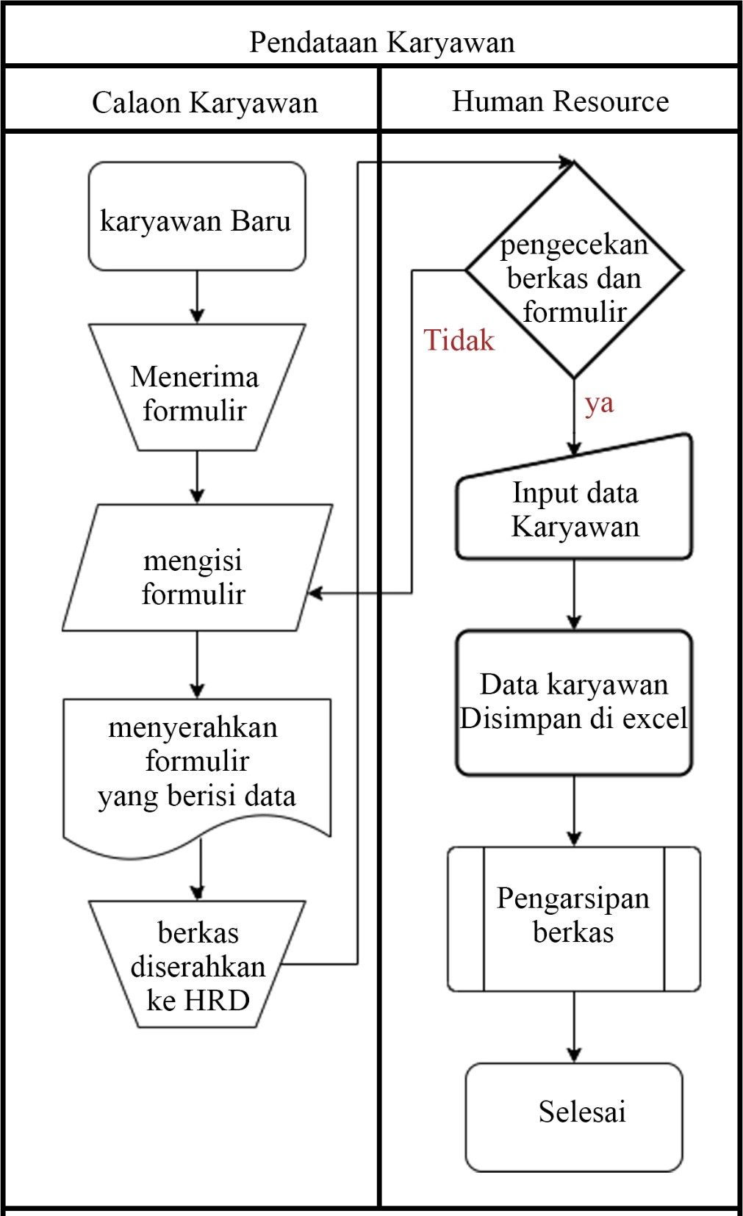
Gambar 4. Bagan Aliran Informasi

Perancangan Sistem Yang Diusulkan

Disini penulis akan mengusulkan sebuah sistem informasi berbasis website dimana website tersebut akan menyimpan data dan berkas karyawan PT. Smartindo Telekom. Perancangan sistem informasi pendataan karyawan berbasis website ini diharapkan dapat membantu HRD untuk menyimpan, mengelolah dan menggunakan data dengan efisien dan cepat. Sistem ini penulis beri nama yaitu “KSMART” dimana KSMART dibangun menggunakan Bahasa pemrograman PHP dan menggunakan database MySQL. KSMART juga dapat berjalan secara online maupun ofline, jika perusahan menjalankan sistem ini secara online maka website tersebut dapat dihosting dan dapat diakses secara Online lewat sebuah url website.

Perancangan Database

Perancangan Database adalah proses merancang struktur dan organisasi sebuah basis data untuk menyimpan dan mengelola informasi secara efisien. Ini melibatkan langkah-langkah seperti menentukan kebutuhan data, merancang tabel dan relasi antara entitas, menentukan kunci dan indeks, serta memperhitungkan faktor-faktor seperti keamanan data, ketersediaan, dan kinerja sistem. Tujuannya adalah untuk menciptakan basis data yang dapat memenuhi kebutuhan pendataan karyawan PT. Smartindo Telekom, termasuk pengelolaan data dengan efisien, integritas yang baik, dan kemudahan penggunaan dalam menggunakan sistem informasi tersebut.

Tabel Data file_dokumen

Tabel Data file_dokumen ini digunakan untuk menyimpan data informasi tentang file dokumen karyawan. Berikut ini adalah tabel dari data file_dokumen.

Nama Tabel : file_dokumen
Primary key : id_dokumen

Tabel 5 Data tabel file_dokumen

No | Nama | Tipe Data | Ukuran | Keterangan
1 | id_dokumen | int | 11 | Primary
2 | nip | varchar | 20 | Nomor Induk Pegawai
3 | nama_file | varchar | 255 | Nama File
4 | jenis_file | varchar | 50 | Jenis File
5 | ukuran_file | int | 11 | Ukuran File
6 | tanggal_upload | timestamp |  | Tanggal Upload

Tabel Data User_Akses

Tabel data User Akses digunakan untuk menyimpan informasi user (HRD) untuk login. Tabel ini berisi tentang user yang digunakan HRD. Berikut ini adalah tabel dari user akses antara lain:

Nama tabel : User_akses Primary key : id

Tabel 6 Data Tabel User_Akses

No | Nama | Tipe Data | Ukuran | Keterangan
1 | id | int | 11 | Primary Key
2 | email | varchar | 100 | menyimpan email
3 | password | varchar | 100 | menyimpan password
4 | create_at | datetime |  | menyimpan tanggal pembuatan akun

Tabel Data Level_Jobs

Tabel data Level_Jobs digunakan untuk menampung data level pekerjaan atau jabatan karyawan, tabel ini akan menampung data tunjangan, divisi, gaji dan jabatan. Berikut ini adalah tabel data dari Level_Jobs ialah:

Nama tabel :Level_Jobs
Primary key : id_level

Tabel 7 Data Tabel Level_Jobs

No | Nama | Tipe Data | Ukuran | Keterangan
1 | id_level | int | 11 | Primary Key
2 | jabatan | varchar | 100 | Menyimpan jabatan
3 | divisi | varchar | 100 | Menyimpan Divisi
4 | gaji | longtext |  | Menyimpan Gaji
5 | tunjangan | mediumtext |  | Menyimpan Tunjangan

Tabel Data Karyawan

Tabel data karyawan digunakan untum menampung data informasi dari karyawan yang bekerja di PT. Smartindo Telekom. Data ini disimpan di tabel karyawan. Berikut ini adalah tabel data karyawan ialah:
Nama tabel :karyawan
Primary key : nik

Tabel 8 Data Tabel Data_Karyawan

No | Nama | Tipe Data | Ukuran | Keterangan
1 | id_level_jobs | int | 11 | menyimpan id tabel_level jobs
2 | nip | varchar | 20 | Nomor Induk Pegawai
3 | nama | varchar | 100 | Nama
4 | nik | varchar | 100 | Primary Key
5 | no_kk | varchar | 100 | Menyimpan No KK
6 | poto | varchar | 200 | menyimpan poto
7 | email | varchar | 30 | menyimpan email
8 | no_telepon | varchar | 100 | menyimpan no telepon
9 | alamat | text |  | menyimpan alamat
10 | gender | varchar | 20 | menyimpan gender
11 | agama | varchar | 20 | menyimpan agama
12 | tgl_lahir | date |  | menyimpan tanggal lahir
13 | Status_Pegawai | varchar | 200 | menyimpan Status Pegawai
14 | nama_bank | varchar | 200 | menyimpan nama bank
15 | no_bank | varchar | 200 | menyimpan no bank
16 | created_at | datetime |  | menyimpan tanggal dibuatnya data

Perancangan Website KSMART

KSMART adalah sebuah sitem berbasis website yang dibangun untuk pendataan karyawan dan dapat menyimpan dokumen, dimana website ini akan dapat menyelesaikan permasalahan tentang penyimpanan data, dan penyimapan dokumen berkas karyawan. Adapun perancangan website KSMART adalah berikut ini:

Rancangan Menu Login

Menu login adalah tampilan atau bagian dari sebuah aplikasi atau situs web yang meminta pengguna untuk memasukkan kredensial (seperti nama pengguna dan sandi) untuk mengakses akun HRD. Berikut ini adalah tampilan dari menu login adalah seabgai berikut ini:
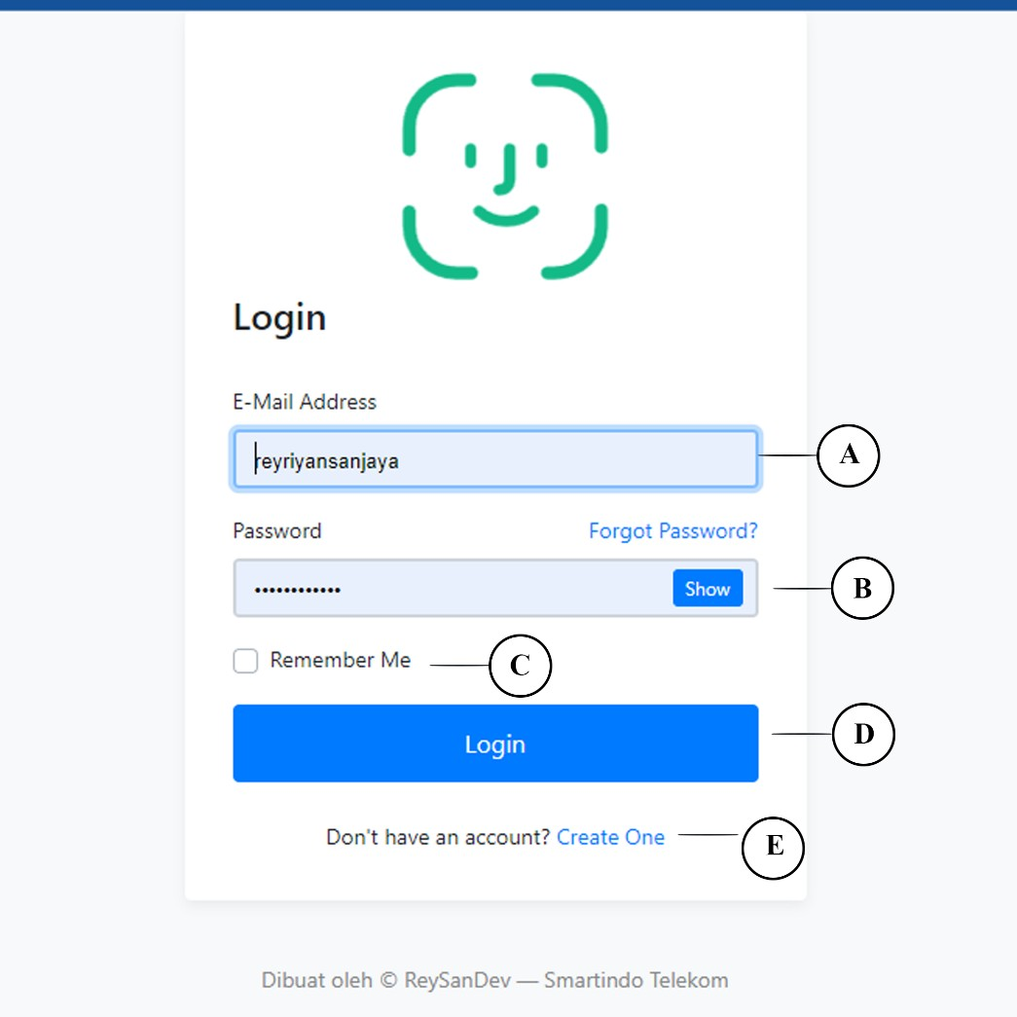
Gambar 5 Halaman Login

Keterangan:
- Input Form Field A digunakan untuk memasukan email dari akun HRD.
- Input Form Field B digunakan untuk memasukan password dari akun
- Fitur radio box digunakan untuk mengaktifkan pengingat kredensial akun
- Button Login digunakan untuk tombol login dan memproses akses login
- Link ini akan mengarahkan pengguna untuk Membuat akun baru

Rancangan Halaman Dashboard

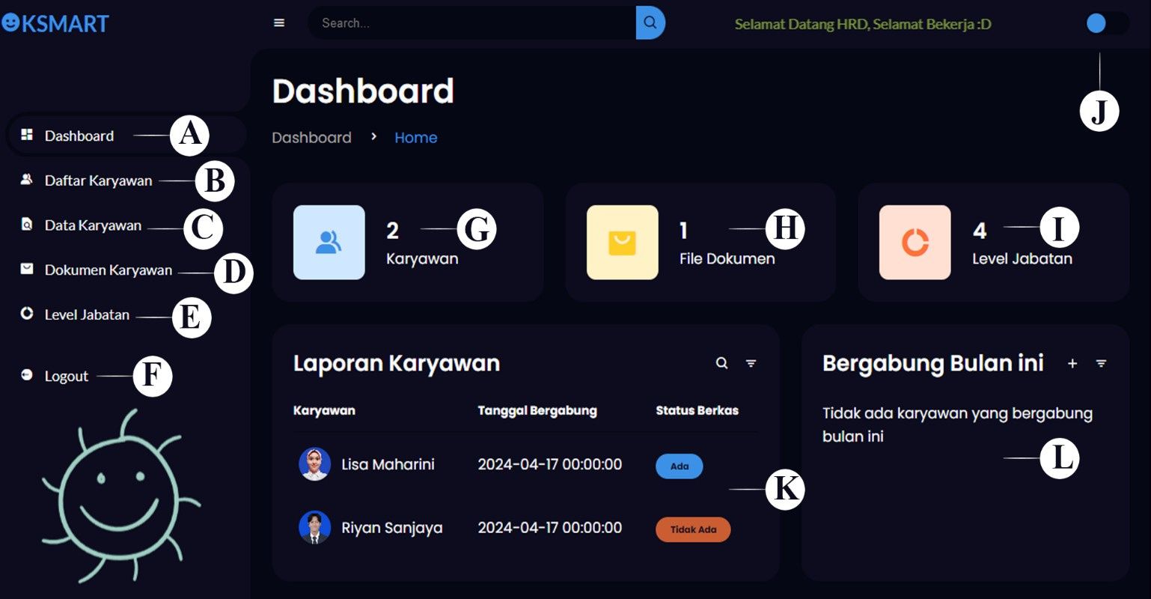
Berikut ini adalah rancangan halaman dashboard menu dari KSMART adalah sebagai berikut ini:

Gambar 6 Halaman Dashbord KSMART
Keterangan:

      - Menu untuk mengakses halaman dashboard KSMART
      - Menu untuk halaman daftar karyawan
      - Menu untuk halaman data karyawan
      - Menu untuk halaman dokumen karyawan
      - Menu untuk halaman level jabatan

      - Menu untuk logout atau keluar dari dashboard KSMART
      - Pada bagian ini, akan menampilkan jumlah total karyawan yang bekerja
      - Pada bagian ini, akan menampilkan jumlah file dokumen karyawan yang bekerja
      - Pada bagian ini, akan menampilkan jumlah total level jabtan yang ada di perusahan PT. Smartindo Telekom
      - Fitur checkbox ini digunakan untuk Membuat halaman website menjadi tema gelap ataupun tema terang
      - Pada bagian ini, akan menampilkan daftar karyawan yang bergabung di PT Smartindo Telekom dan akan memberikan informasi tentang status berkas dari karyawan tersebut.
      - Pada bagian ini, akan menampilkan daftar karyawan yang baru bergabung terhitung satu bulan sejak karyawan tersebut bergabung

Rancangan Halaman Daftar Karyawan

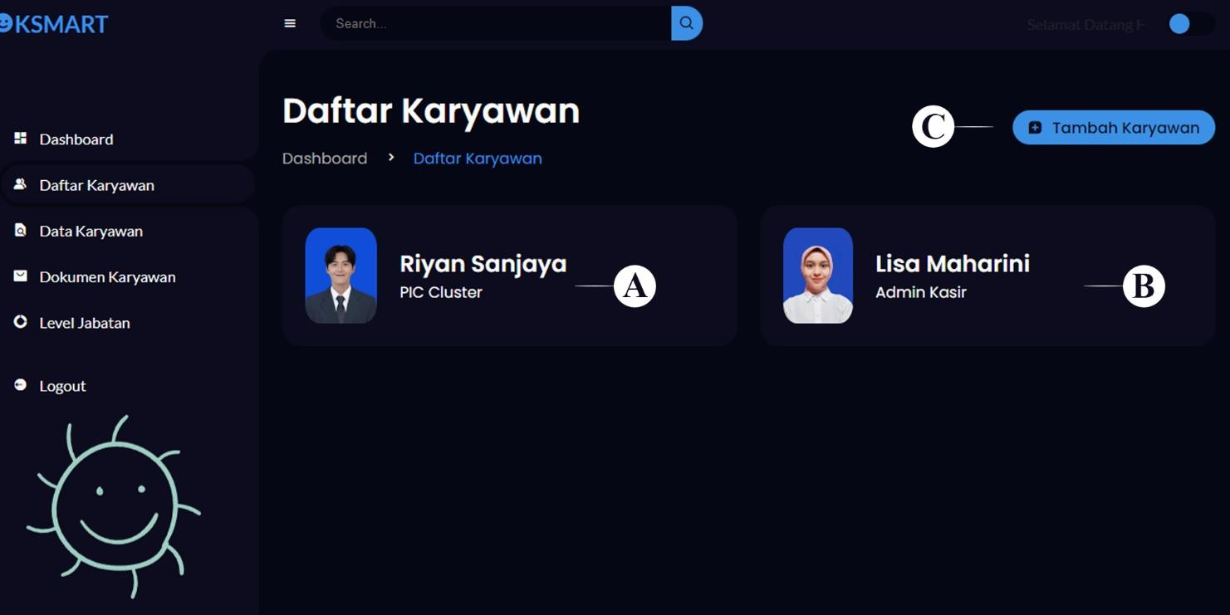
Pada halaman ini, akan menampilkan daftar karyawan yang bekerja di perusaha PT. Smartindo Telekom, adalah sebagai berikut:
Gambar 7 Halaman Daftar Karyawan
Keterangan:
      - Box disini akan menampilkan data karyawan berupa nama dan jabatannya
      - Box disini akan menampilkan data karyawan berupa nama dan jabatannya
      - Button ini berfungsi untuk mengarahkan ke halaman tambah karyawan

Rancangan Halaman Tambah Karyawan

Pada halaman ini, HRD akan menginput data – data karyawan yang baru bergabung ke dalam website ini. Dimana data tersebut akan disimpan ke dalam database, berikut adalah tampilan tambah data karyawan:
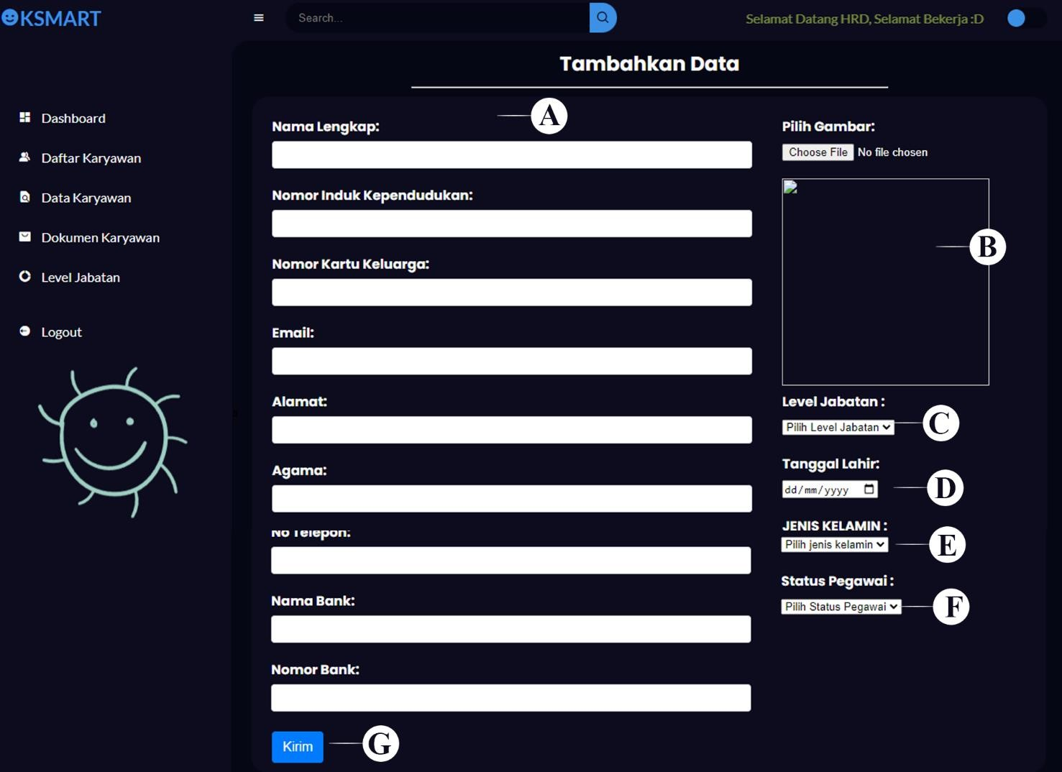

Gambar 8 Halaman Tambah Karyawan
Keterangan :
- Formtext ini untuk menginputkan data karyawan yang baru
- Disini HRD dapat mengupload Pas photo karyawan
- Select Option ini untuk memilih level jabatan dari karyawan
- DateField ini digunakan untuk menginput tanggal lahir karyawan
- Select Option ini untuk memilih jenis kelamin dari karyawan
- Select Option ini untuk memilih status dari karyawan apakah kontrak ataupun tetap
- Button kirim ini untuk mengirimkan data yang telah diinput ke HRD ke database, dmana data tersebut akan disimpan ke dalam database.

Rancangan Halaman Data Karyawan

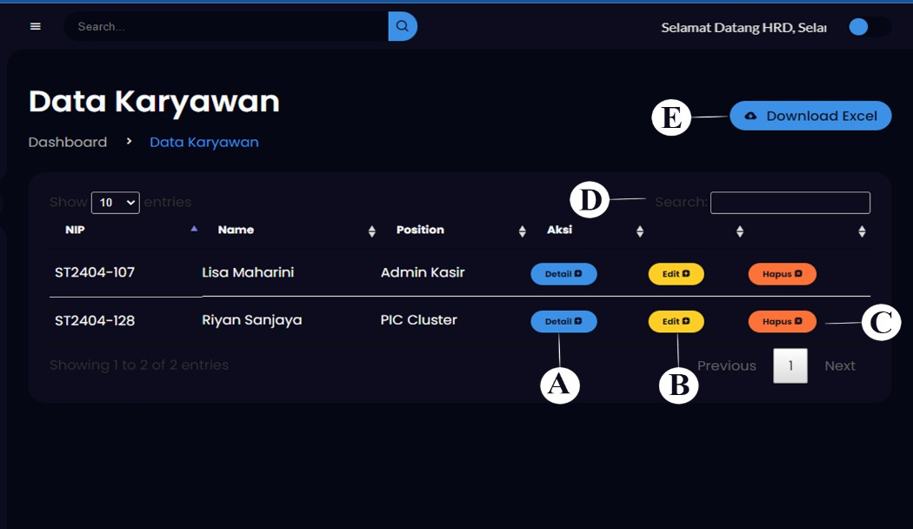Pada halaman ini, akan menampilkan data karyawan yang bekerja di perusahan PT. Smartindo Telekom, dimana kita dapat mengedit, melihat dan menghapus data karyawan tesebut. Berikut ini adalah data karyawan yang bekerja:
Gambar 9 Halaman data karyawan
Keterangan:
- Button ini digunakan untuk melihat detail karyawan tersebut
- Button ini digunakan untuk mengedit karyawan tersebut
- Button ini digunakan untuk mengapus karyawan tersebut
- Search Box ini digunakan untuk mencari karyawan
- Button ini digunakan untuk mendownload file data yang akan di konveri kedalam File Microsoft Excell

Rancangan Halaman Detail Karyawan
Pada halaman ini, akan menampilkan detail data karyawan yang bekerja di perusahan PT. Smartindo Telekom adalah sebagai berikut:

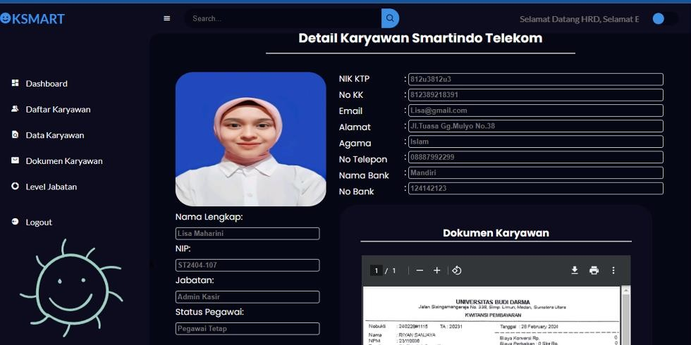
Gambar 10 Rancangan Halaman Detail Karyawan

Rancangan Halaman Dokumen Karyawan

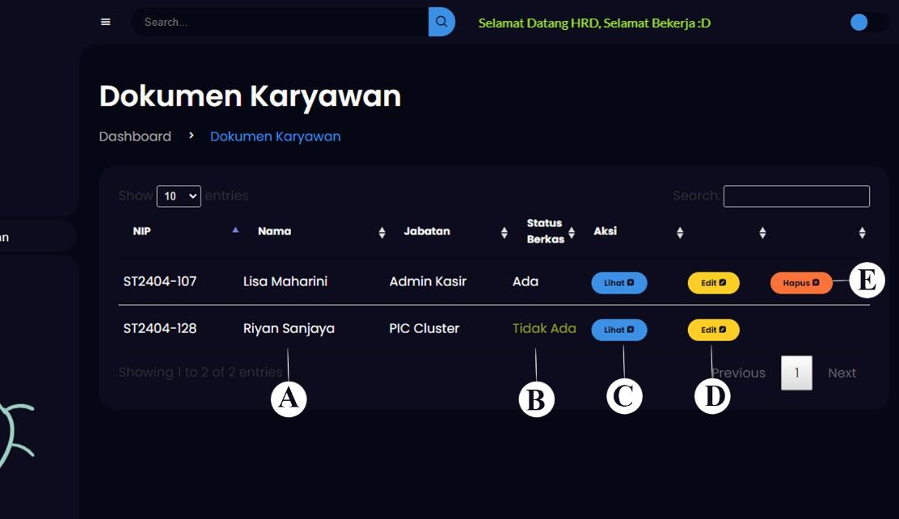
Pada halaman ini, akan menampilkan dokumen karyawan yang bekerja di perusahan PT. Smartindo Telekom, dimana kita dapat mengedit, melihat dan menghapus data karyawan tesebut. Berikut ini adalah data karyawan yang bekerja:
47
Gambar 11 Halaman Menu Dokumen

Keterangan:

- Table ini menampilkan NIP, Nama, Jabatan dan Status berkas karyawan

- Text ini akan menotice jika ada karyawan yang belum lengkap berkasnya

- Button ini digunakan untuk melihat berkas karyawan

- Button ini digunakan untuk mengedit berkas karyawan

- Button ini digunakan untuk mengapus berkas karyawan, jika berkas tidak ada maka tombol hapus tidak akan muncul

Rancangan Halaman Lihat Dokumen
Pada halaman ini, akan menampilkan dokumen karyawan di perusahan PT. Smartindo Telekom adalah sebagai berikut:
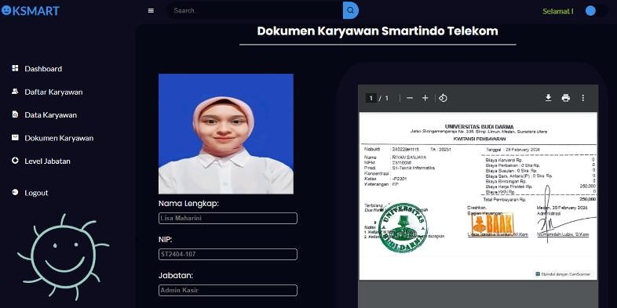
Gambar 12 Halaman Detail Karyawan

Rancangan Halaman Level Jabatan

Pada halaman ini, akan menampilkan level – level jabatan yang ada di perusahan PT. Smartindo Telekom, dimana kita dapat mengedit, melihat dan menghapus data karyawan tesebut. Berikut ini adalah tampilan dari halaman tersebut:
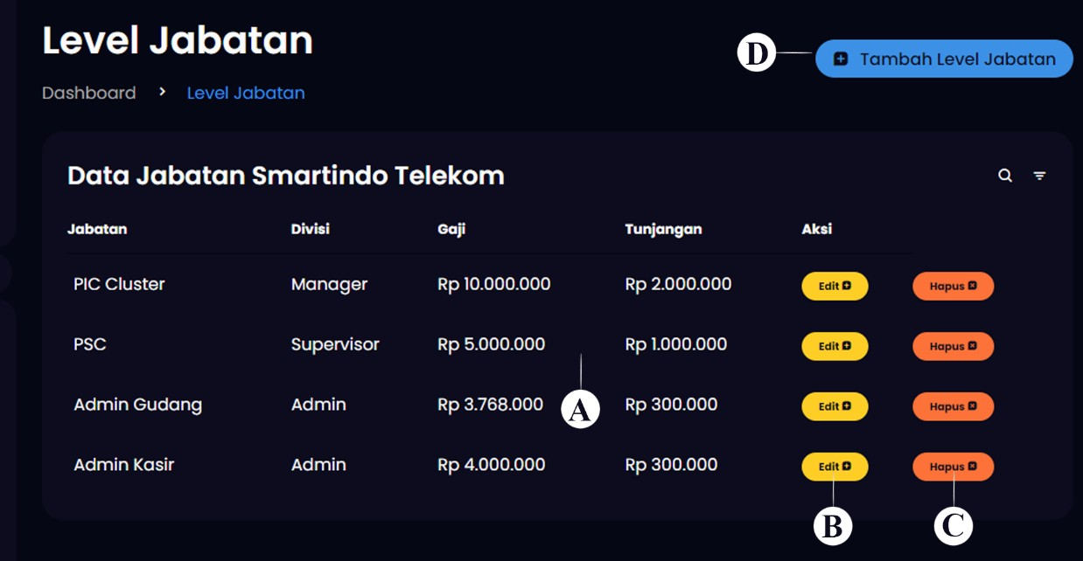
Gambar 13 Halaman Level Jabatan

Keterangan:

- Table ini menampilkan data informasi level jabatan

- Button ini digunakan untuk mengedit level

- Button ini digunakan untuk mengapus level

- Button ini digunakan untuk menambahkan level jabatan

Rancangan Tambah Level Jabatan

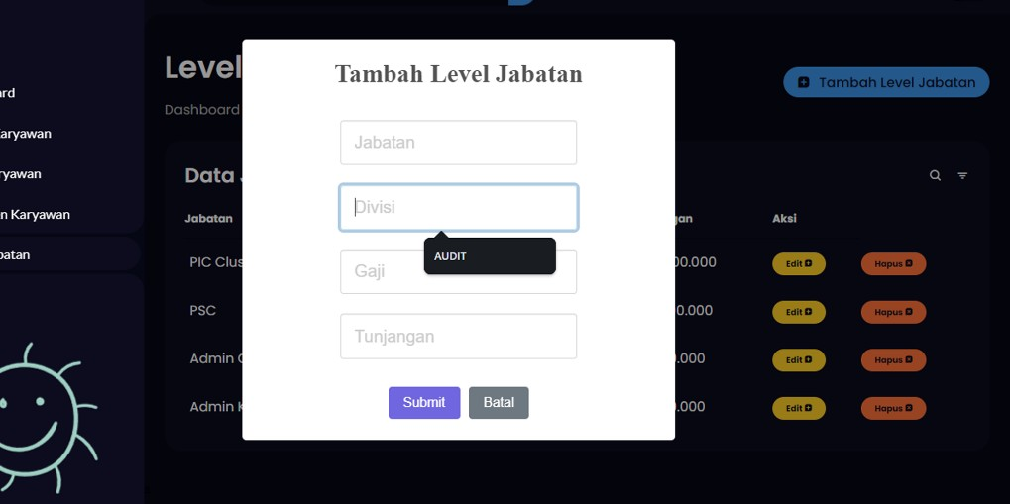
Pada halaman ini, akan menambahkan level jabatan di perusahan PT. Smartindo Telekom adalah sebagai berikut:
Gambar 14 Halaman Detail Karyawan

Rancangan Logika Flowchart

Rancangan Logika Flowchart adalah representasi visual dari alur logika atau proses dalam sebuah program atau sistem. Flowchart digunakan untuk menggambarkan urutan langkah-langkah atau prosedur dalam sebuah algoritma atau program dengan menggunakan simbol-simbol grafis. Rancangan Logika Flowchart biasanya terdiri dari serangkaian simbol grafis yang mewakili langkah- langkah atau tindakan tertentu, serta panah yang menghubungkan simbol-simbol tersebut untuk menunjukkan aliran atau urutan eksekusi program. Disini penulis akan menggunakan DFD untuk memberikan gambaran umum tentang proses yang berjalan di sistem Anda. Dengan menyajikan diagram aliran data, dapat memahami bagaimana cara kerja sistem KSMART.

4.5.1 Flowchart Menu pada Dashboard

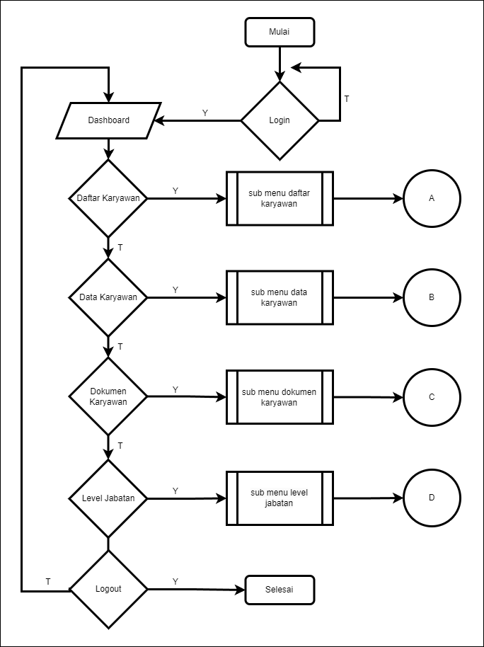
Flowchart menu pada dashboard merupakan aliran data tentang pendataan karyawan. Berikut adalah flowchart menu utama dapat dilihat pada gambar dibawah ini:
Gambar 15 Flowchart Menu Dashboard

Penjelasan:
- Start merupakan awal dari sistem informasi KSMART yang telah dirancang. Dimana terdapat menu – menu utama yaitu Daftar Karyawan, Data Karyawan, Dokumen Karyawan, Level Jabatan dan Logout.
- Didalam menu Dashboard terdapat menu Daftar karyawan, jika memilih menu daftar karyawan maka akan membuka prosedur proses dan mengarah user ke menu daftar karyawan atau disebut dengan proses “A”
- Didalam menu Dashboard terdapat menu Data karyawan, jika memilih menu data karyawan maka akan membuka prosedur proses dan mengarah user ke menu data karyawan atau disebut dengan proses “B”
- Didalam menu Dashboard terdapat menu Dokumen karyawan, jika memilih menu Dokumen karyawan maka akan membuka prosedur proses dan mengarah user ke menu Dokumen karyawan atau disebut dengan proses “C”
- Didalam menu Dashboard terdapat menu level jabatan, jika memilih menu level jabatan maka akan membuka prosedur proses dan mengarah user ke menu level jabatan atau disebut dengan proses “D”
- Jika memilih menu logout, maka akan membuka prosedur proses logout dan akan mengembalikan user ke prosedur login.

BAB V KESIMPULAN

Kesimpulan

Laporan Kerja Praktek ini telah menganalisis proses pendataan karyawan di PT. Smartindo Telekom yang saat ini dilakukan menggunakan Microsoft Excel. Berikut ini adalah kesimpulan adalah sebagai berikut:
- Proses pendataan karyawan di PT. Smartindo Telekom yang dilakukan menggunakan Microsoft Excel memiliki beberapa kelemahan signifikan. Ini termasuk rawan terjadi kesalahan input data, kesulitan dalam pengelolaan dan pencarian data, serta kurangnya efisiensi dalam pembaruan informasi karyawan.
- Dengan mempertimbangkan masalah-masalah tersebut, telah diusulkan solusi berupa pembuatan website pendataan karyawan yang diberi nama KSMART. Website ini dirancang untuk mengotomatisasi proses pendataan, sehingga data karyawan dapat dikelola dengan lebih mudah, cepat, dan akurat.
- Sistem KSMART juga memungkinkan integrasi data yang lebih baik dan memfasilitasi akses informasi secara real-time, sehingga meningkatkan efisiensi operasional perusahaan secara keseluruhan.
- Dengan mengadopsi solusi pendataan karyawan berbasis website, PT. Smartindo Telekom dapat meningkatkan efisiensi, akurasi, dan kemudahan dalam mengelola data karyawan, yang pada gilirannya akan mendukung pertumbuhan dan perkembangan perusahaan.

Saran

Adapun yang menjadi saran dalam penelitian ini untuk pengembangan dan penggunaan website KSMART adalah segera mengimplementasikan sistem pendataan karyawan berbasis website untuk menggantikan metode manual yang menggunakan Excel. Langkah ini akan mengurangi kesalahan input data dan meningkatkan efisiensi pengelolaan data. Selain itu, perlu diadakan pelatihan bagi karyawan yang akan menggunakan sistem baru ini untuk memastikan mereka

dapat mengoperasikan website dengan efektif dan efisien. Penting juga untuk memastikan bahwa website dilengkapi dengan sistem keamanan yang memadai untuk melindungi data karyawan dari akses tidak sah dan potensi kebocoran data. Selanjutnya, pertimbangkan untuk menambahkan fitur-fitur tambahan seperti pelacakan waktu kehadiran, pengelolaan cuti, dan penilaian kinerja karyawan untuk lebih meningkatkan fungsionalitas sistem.

DAFTAR PUSTAKA

- P. Bocij, A. Greasley, and S. Hickie, Business Information Systems: Technology, Development and Management for the E-Business. Pearson Education, 2015.
- Jogiyanto, H. M., "Analisa dan Desain Pengolahan Data," 2005, hal. 798.
- P. McFedries, Formulas and Functions with Microsoft Excel 2010. Que Publishing, 2010.
- J. A. O’Brien and G. M. Marakas, Management Information Systems. McGraw-Hill, 2011.
- G. B. Shelly and H. J. Rosenblatt, Systems Analysis and Design. Course Technology, 2012.
- E. Turban, R. Sharda, and D. Delen, Decision Support and Business Intelligence Systems. Pearson Education, 2011.
- V. Vaishnavi and W. Kuechler, Design Science Research Methods and Patterns: Innovating Information and Communication Technology. CRC Press, 2015.
- G. Vossen and S. Hagemann, Unleashing Web 2.0: From Concepts to Creativity. Elsevier, 2010.
- R. Weber, "Evaluating and Developing Theories in the Information Systems Discipline," Journal of the Association for Information Systems, vol. 13, no. 1, pp. 1-30, 2012.
- Dinas Komunikasi dan Informatika, "Penerapan Sistem Informasi di Era Digital," [Online]. Available: https://diskominfo.go.id/penerapan-sistem- informasi. [Accessed: Jan. 25, 2024].
[11]J. A. Smith, "Improving Data Management through Web-Based Solutions," International Journal of Information Systems and Management, vol. 10, no. 2, pp. 34-49, 2018.

